

INSTITUT TEKNOLOGI INDONESIA

PERANCANGAN SISTEM MARKETPLACE BARANG ANTIK BERBASIS WEB DENGAN FITUR LELANG, BARTER, DAN TEBAK HARGA

TUGAS AKHIR

Fahri Octavian
1152200016

TEKNIK INFORMATIKA
TANGERANG SELATAN
2026

BAB 1
PENDAHULUAN

Latar Belakang
Komoditas barang antik memiliki pangsa pasar dan karakteristik yang unik. Barang antik merupakan jenis barang yang memiliki nilai sejarah, estetika, maupun kelangkaan yang tinggi. Menurut penelitian (Ardianto Sunardi et al., 2025), digitalisasi pemasaran barang antik melalui sistem informasi berbasis web sangat dibutuhkan untuk memperluas jangkauan pasar. Namun, karakteristik unik ini sering kali menimbulkan kendala, terutama kesulitan dalam menentukan harga jual yang standar dan sesuai dengan nilai pasar karena sifat valuasinya yang sangat subjektif.
Salah satu mekanisme transaksi yang berkembang dalam sistem marketplace untuk menyelesaikan permasalahan penentuan harga tersebut adalah lelang online (online auction). Sistem lelang memungkinkan pembeli untuk memberikan penawaran harga terhadap suatu barang hingga waktu tertentu, di mana barang tersebut akan dimenangkan oleh penawar dengan harga tertinggi. Implementasi sistem lelang berbasis web dinilai mampu meningkatkan transparansi serta efisiensi dalam proses perdagangan karena seluruh proses penawaran harga dapat dilakukan secara digital dan dipantau secara langsung oleh pengguna (Zhan Hong et al., 2024). Selain memberikan kemudahan akses, secara hukum pemberlakuan lelang elektronik di dalam platform marketplace juga berfungsi sebagai alat rekayasa sosial yang bertujuan untuk memberikan perlindungan dan kepastian hukum bagi masyarakat saat bertransaksi (Ardianto Sunardi et al., 2025).
Selain metode lelang, metode transaksi lain yang sangat lazim digunakan dalam komunitas kolektor adalah barter. Seringkali, nilai suatu barang antik sulit dikonversi menjadi nominal uang yang pas, sehingga para kolektor lebih memilih menukarnya dengan barang lain yang dianggap sepadan. Implementasi sistem informasi barter berbasis web telah terbukti dapat memfasilitasi pertukaran nilai antar pengguna secara terstruktur tanpa harus melibatkan mata uang fisik (Firmansyah et al., n.d.).
Lebih lanjut, mengingat transaksi barang antik sering melibatkan nilai material yang cukup besar, aspek keamanan menjadi hal yang mutlak. Salah satu tantangan utama dalam perdagangan digital saat ini adalah perlunya menjaga tingkat kepercayaan masyarakat terhadap keamanan transaksi jual beli online. Untuk mengatasi permasalahan tersebut, penggunaan aplikasi Rekening Bersama (Rekber) atau sistem escrow yang terintegrasi secara efisien dengan layanan payment gateway menjadi sangat krusial. Integrasi ini memfasilitasi transaksi online yang aman antara penjual dan pembeli, sehingga rasa kepercayaan pengguna dalam bertransaksi dapat meningkat secara signifikan (Yulianto Praditya & Herdiansyah, 2023).
Berdasarkan pemaparan di atas, belum banyak platform yang mengintegrasikan metode lelang, barter, dan gamifikasi secara bersamaan dalam satu wadah yang terjamin keamanannya. Oleh karena itu, penelitian ini bertujuan untuk merancang dan membangun sistem marketplace barang antik berbasis web dengan fitur lelang, barter, dan tebak harga yang didukung oleh sistem escrow, guna mempermudah proses transaksi, menjamin keamanan pengguna, serta memperluas jangkauan pasar bagi para kolektor.

Perumusan Masalah
Berdasarkan latar belakang yang telah dijelaskan, maka rumusan masalah dalam penelitian ini adalah sebagai berikut:
- Bagaimana merancang dan membangun prototype marketplace barang antik yang memiliki fitur dasar jual-beli serta dilengkapi sistem moderasi kurasi produk oleh Admin?
- Bagaimana mengimplementasikan mekanisme lelang berbatas waktu (English Auction), pengajuan barter, dan fitur tebak harga (gamifikasi) antar pengguna di dalam platform?
- Bagaimana mengintegrasikan fitur geolocation untuk memetakan dan memudahkan pengguna menemukan koleksi barang antik di radius terdekat?
- Bagaimana menerapkan metode Prototyping untuk menghasilkan rancangan antarmuka sistem yang interaktif dan sesuai dengan kebutuhan pengguna?

Tujuan Penelitian
Tujuan dari penelitian ini adalah untuk menghasilkan solusi yang efektif dalam transaksi barang antik melalui hal-hal berikut:
- Merancang dan membangun arsitektur sistem marketplace barang antik yang menggabungkan fungsionalitas jual-beli dasar dengan sistem moderasi keamanan barang.
- Menghadirkan mekanisme transaksi khusus berupa fitur lelang otomatis, elemen gamifikasi tebak harga prarilis, dan fasilitas pengajuan barter antar pengguna.
- Mengimplementasikan teknologi pemetaan lokasi (geolocation) untuk mendukung fitur pencarian barang berbasis jarak.
- Menerapkan metodologi Prototyping untuk menghasilkan desain antarmuka (High-Fidelity UI) yang telah tervalidasi.

Batasan Masalah
Agar penelitian ini tetap fokus dan terarah, beberapa batasan masalah yang ditetapkan adalah sebagai berikut:
- Platform berbasis web: Pengembangan sistem hanya difokuskan pada versi web menggunakan framework Laravel dan antarmuka React/Tailwind, tidak mencakup aplikasi mobile (Android/iOS).
- Validasi manual: Moderasi dan validasi keaslian barang antik dilakukan secara manual oleh Admin melalui sistem dashboard, tidak menggunakan kecerdasan buatan (AI).
- Cakupan fitur lokasi: Fitur geolocation sebatas menggunakan HTML5 API dan Leaflet.js untuk memetakan radius lokasi barang, bukan untuk pelacakan kurir pengiriman secara live.
- Sistem pembayaran (Escrow): Implementasi penahanan dana menggunakan layanan gerbang pembayaran (Midtrans) berjalan pada mode sandbox (simulasi) sebagai batasan purwarupa.

State of the Art
Tabel 1.1 State of the Art
Judul Jurnal | Pembahasan
Online Auction System  Peneliti:  Abha Sonkar, Aditya Kumar, Uttam Kumar Singh, Abhinav Prakash, Ayush, Abhishek  Lokasi:  India  Tahun:  2023  Nama Jurnal:  International Journal of Advances in Engineering and Management (IJAEM) | Hasil Penelitian:  Mengembangkan sistem lelang online berbasis web dengan fitur bidding, notifikasi, dan keamanan pengguna.  Alasan Menjadi Tinjauan Penelitian:  Relevan sebagai referensi pengembangan sistem marketplace berbasis lelang yang efisien dan transparan..

Aplikasi Rekening Bersama (Rekber) Terintegrasi Payment Gateway Dengan Metode Prototyping Berbasis Web  Peneliti:  Verel Yulianto Praditya, Rengga Herdiansyah  Lokasi:  Universitas Pamulang, Indonesia  Tahun:  2023  Nama Jurnal:  LOGIC: Jurnal Ilmu Komputer dan Pendidikan | Hasil Penelitian:  Mengembangkan aplikasi Rekber berbasis web dengan integrasi payment gateway (Midtrans) untuk meningkatkan keamanan transaksi online.  Alasan Menjadi Tinjauan Penelitian:  Relevan sebagai solusi keamanan transaksi (escrow) untuk meningkatkan kepercayaan pengguna dalam marketplace.
Hukum e-Marketplace Auction di Indonesia Sebagai Bentuk Alat Rekayasa Sosial  Peneliti:  Arwin Ardianto Sunardi, Ido Gustiawan Putra, Firman Floranta Adonara, Habib Adjie  Lokasi:  Universitas Jember, Indonesia  Tahun:  2025  Nama Jurnal:  Jurnal Ilmiah Penegakan Hukum | Hasil Penelitian:  Menganalisis regulasi e-marketplace auction di Indonesia berdasarkan PMK No. 122 Tahun 2023 sebagai bentuk hukum yang mengatur dan mengarahkan praktik lelang online agar lebih aman dan terstruktur.  Alasan Menjadi Tinjauan Penelitian:  Relevan sebagai dasar hukum dalam pengembangan sistem lelang online yang sesuai regulasi serta memberikan perlindungan bagi pengguna.
Design and Development of an Online Auction System  Peneliti:  Yong Zhan Hong, Hazaruddin Harun  Lokasi:  Universiti Utara Malaysia, Malaysia  Tahun:  2024  Nama Jurnal:  International Journal of Research in Engineering and Science (IJRES) | Hasil Penelitian:  Mengembangkan sistem lelang online (Bidify) yang meningkatkan keamanan, transparansi, dan kemudahan penggunaan dalam proses bidding.  Alasan Menjadi Tinjauan Penelitian:  Relevan sebagai referensi pengembangan sistem lelang yang user-friendly, aman, dan efisien.
An Efficient Cloud-Powered Bidding Marketplace  Peneliti:  Md Tanvir Hossain, V. Manikandan, Manoj A, Mehadi Hasan Reaz, Shubham Kumar Singh  Lokasi:  Jain University, India  Tahun:  2024  Nama Jurnal:  International Journal of Innovative Science and Research Technology (IJISRT) | Hasil Penelitian:  Mengembangkan marketplace bidding berbasis cloud yang mendukung real-time bidding, skalabilitas tinggi, serta keamanan dan efisiensi transaksi.  Alasan Menjadi Tinjauan Penelitian:  Relevan sebagai referensi pengembangan sistem lelang modern berbasis cloud yang lebih scalable, efisien, dan real-time.
Pengembangan Aplikasi Auction Digital Berbasis Web untuk Transparansi dan Efisiensi Proses Lelang  Peneliti : Abril Berliando Cahyariata, Muhammad Rizqi Amanan Habibullah, Muhammad Muharrom Al Haromainy  Lokasi : UPN “Veteran” Jawa Timur  Tahun:  2025  Nama Jurnal:  Prosiding SANTIKA UPN Veteran Jawa Timur | Hasil Penelitian:  Mengembangkan aplikasi lelang digital berbasis web yang mendukung proses bidding online secara transparan dan efisien.  Alasan Menjadi Tinjauan Penelitian:  Relevan sebagai referensi implementasi fitur lelang online pada marketplace barang antik berbasis web.
Pemanfaatan Token dalam Pengembangan Sistem Informasi Barter Barang Berbasis Web Menggunakan Framework Laravel  Peneliti : Devie Firmansyah, Heri Purwanto, Teguh Wiharko, Robby Gustian  Lokasi : Universitas Sangga Buana, Indonesia  Tahun:  2023  Nama Jurnal:  INTERNAL (Information System Journal) | Hasil Penelitian:  Mengembangkan sistem barter berbasis web menggunakan framework Laravel dengan mekanisme token sebagai media pertukaran barang.  Alasan Menjadi Tinjauan Penelitian:  Relevan sebagai referensi implementasi fitur barter berbasis web menggunakan teknologi Laravel.

Sistematika Penulisan
Laporan Tugas Akhir ini terdiri dari rangkaian sistematika penulisan sebagai berikut:
- BAB 1 Pendahuluan
Bab ini berisi latar belakang masalah yang menjelaskan alasan perlunya sistem marketplace barang antik, penelitian terdahulu, rumusan masalah, batasan masalah, State of the Art, dan sistematika penulisan.
- BAB 2 Tinjauan Pustaka
Bab ini membahas landasan teori dan konsep-konsep relevan yang mendukung penelitian, guna memperkuat dasar argumentatif dan teoritis dalam pengembangan sistem serta penulisan laporan.
- BAB 3 Metode
Bab ini menjelaskan metode penelitian yang digunakan, meliputi tahapan, pendekatan, serta teknik yang diterapkan dalam proses perancangan dan pengembangan sistem.
- BAB 4 Pembahasan
Bab ini menguraikan tahapan pembangunan sistem, mulai dari perancangan database, implementasi antarmuka, hingga hasil pengujian sistem.
- BAB 5 Kesimpulan dan Saran
Bab ini memuat kesimpulan dari hasil penelitian yang telah dilakukan serta saran untuk pengembangan dan penelitian selanjutnya.

Di Validasi di: Tangerang Selatan
Pada Tanggal 10 Mei 2026
Yang Menyatakan,
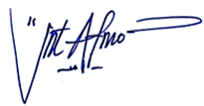
Sunarto, S.Kom, M.Kom.

BAB 2
TINJAUAN PUSTAKA

Marketplace
Marketplace merupakan salah satu bentuk pengembangan e-commerce yang menyediakan platform digital bagi banyak penjual dan pembeli untuk melakukan aktivitas jual beli secara online. Berbeda dengan toko online yang umumnya hanya dikelola oleh satu pemilik usaha, marketplace berperan sebagai perantara yang menyediakan fasilitas untuk menampilkan produk, mencari barang, membandingkan pilihan, serta mendukung proses transaksi dalam satu sistem. Laudon dan Traver menjelaskan bahwa e-commerce mencakup aktivitas bisnis yang memanfaatkan teknologi internet, web, dan platform digital, dengan beberapa bentuk seperti B2C, B2B, C2C, mobile e-commerce, social e-commerce, dan local e-commerce (Laudon & Traver, 2021). Dalam penelitian ini, konsep marketplace digunakan sebagai dasar perancangan sistem jual beli barang antik berbasis web yang mendukung interaksi antara penjual dan pembeli, serta menyediakan mekanisme transaksi khusus berupa lelang, barter, dan tebak harga sesuai dengan karakteristik barang antik yang memiliki nilai berdasarkan kelangkaan, kondisi, usia, nilai historis, dan kepercayaan terhadap keasliannya.

Lelang
Lelang merupakan mekanisme transaksi berbasis penawaran harga, di mana peserta memberikan penawaran dalam jangka waktu tertentu dan pemenang ditentukan berdasarkan penawaran tertinggi. Dalam sistem lelang online, proses penawaran dilakukan melalui platform digital sehingga penjual dan pembeli tidak perlu bertemu secara langsung. Sistem lelang umumnya memiliki beberapa komponen utama, seperti harga awal lelang, batas waktu lelang, riwayat penawaran, harga tertinggi saat ini, serta penentuan pemenang secara otomatis setelah waktu lelang berakhir. Pada implementasinya, harga awal lelang dapat disebut sebagai Open Bid (OB) atau starting price, yaitu harga pembukaan yang ditentukan oleh penjual. Selanjutnya, Next Bid (NB) atau minimum bid increment merupakan batas minimal kenaikan penawaran berikutnya yang harus dipenuhi oleh peserta lelang. Adapun Highest Bid (HB) atau current highest bid merupakan penawaran tertinggi sementara yang menjadi acuan bagi peserta lain untuk mengajukan penawaran baru. Mekanisme ini digunakan agar proses penawaran berjalan teratur, transparan, dan mudah dipantau oleh pengguna.
Penelitian (Sonkar et al., 2023) menjelaskan bahwa sistem lelang online berbasis web dapat dilengkapi dengan fitur bidding, notifikasi, dan keamanan pengguna, sedangkan (Zhan Hong et al., 2024) mengembangkan sistem lelang online yang menekankan aspek keamanan, transparansi, dan kemudahan penggunaan dalam proses bidding. Selain itu, (Hossain et al., 2024) membahas marketplace bidding berbasis cloud yang mendukung real-time bidding, skalabilitas, keamanan, dan efisiensi transaksi. Dalam penelitian ini, fitur lelang diterapkan pada marketplace barang antik karena nilai barang antik sering kali tidak memiliki harga standar dan dipengaruhi oleh kelangkaan, kondisi fisik, usia, nilai historis, serta minat kolektor. Oleh karena itu, sistem lelang berbatas waktu digunakan untuk membantu proses pembentukan harga berdasarkan penawaran pengguna, dengan penawar tertinggi sebagai pemenang setelah waktu lelang selesai. Penerapan fitur ini juga perlu memperhatikan aspek aturan transaksi dan perlindungan pengguna agar proses lelang online berjalan aman dan terstruktur (Ardianto Sunardi et al., 2025).

Barter
Barter merupakan mekanisme pertukaran barang atau jasa antara dua pihak tanpa menggunakan uang sebagai alat pembayaran utama. Dalam konteks sistem digital, barter dapat diterapkan melalui platform berbasis web yang memungkinkan pengguna menawarkan barang, melihat barang milik pengguna lain, serta mengajukan pertukaran apabila kedua pihak menyetujui nilai atau manfaat barang yang dipertukarkan. Pada penelitian ini, fitur barter diterapkan karena barang antik sering kali memiliki nilai yang subjektif dan sulit ditentukan secara pasti dalam bentuk nominal uang. Nilai barang antik dapat dipengaruhi oleh kelangkaan, usia, kondisi fisik, nilai sejarah, serta minat kolektor, sehingga pertukaran barang dapat menjadi alternatif transaksi yang sesuai bagi komunitas kolektor. Sistem barter pada marketplace barang antik dirancang agar pengguna dapat mengajukan penawaran pertukaran barang secara terstruktur, melihat detail barang yang ditawarkan, serta melakukan persetujuan atau penolakan terhadap permintaan barter. Penelitian (Firmansyah et al., n.d.) menjelaskan bahwa sistem informasi barter berbasis web dapat memfasilitasi proses pertukaran barang antar pengguna secara lebih terorganisasi. Oleh karena itu, fitur barter dalam penelitian ini digunakan sebagai alternatif metode transaksi selain jual beli dan lelang, sehingga pengguna memiliki fleksibilitas dalam memperoleh barang antik yang diinginkan.

Geolocation
Geolocation merupakan teknologi yang digunakan untuk menentukan atau menampilkan posisi suatu objek berdasarkan data lokasi geografis, seperti latitude dan longitude. Dalam sistem berbasis web, geolocation dapat dimanfaatkan untuk menampilkan lokasi tertentu pada peta digital sehingga pengguna lebih mudah mengetahui posisi suatu tempat secara visual.
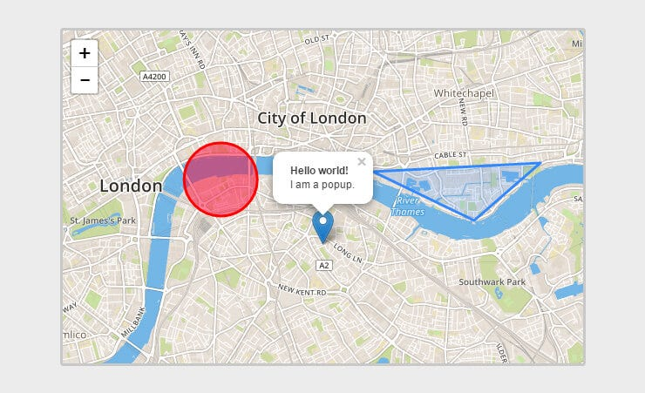
Gambar 2. 1. Geolocation
Pada penelitian ini, fitur geolocation digunakan untuk menampilkan lokasi toko atau penjual barang antik, sehingga pengguna dapat mengetahui letak toko barang antik melalui peta pada sistem marketplace. Implementasi fitur ini dapat didukung menggunakan Leaflet.js, yaitu pustaka JavaScript yang digunakan untuk membangun peta interaktif pada aplikasi web. (Hartanto et al., 2024) menjelaskan bahwa pemanfaatan Leaflet.js dalam Sistem Informasi Geografis (SIG) dapat membantu visualisasi data spasial secara interaktif, meningkatkan kemudahan pemetaan, serta mendukung integrasi dengan peta digital seperti OpenStreetMap . Leaflet.js juga mendukung fitur seperti marker, layer, zoom, pan, dan tampilan peta interaktif yang dapat disesuaikan dengan kebutuhan aplikasi web . Oleh karena itu, penggunaan geolocation dan Leaflet.js pada penelitian ini relevan untuk membantu pengguna melihat lokasi toko atau penjual barang antik secara lebih jelas dan informatif dalam marketplace berbasis web.

Payment Gateway dan Escrow
Payment gateway merupakan layanan yang digunakan untuk memproses pembayaran secara online antara pembeli dan penjual melalui sistem digital. Dalam marketplace, payment gateway berperan penting untuk mempermudah proses transaksi, mencatat pembayaran, serta menghubungkan sistem marketplace dengan metode pembayaran yang tersedia.
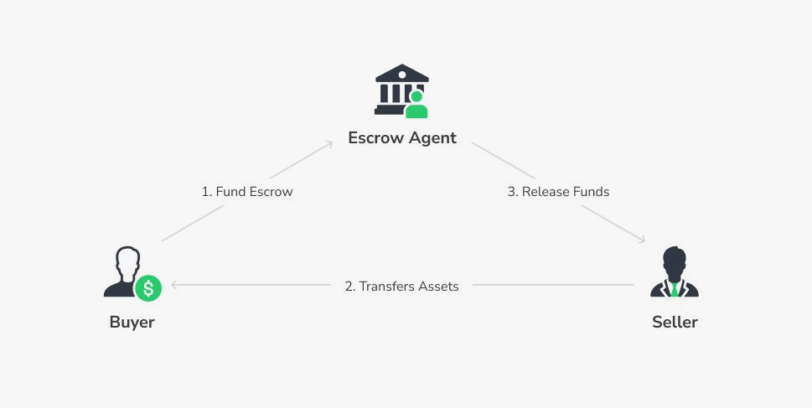
Gambar 2. 2. Escrow
Selain payment gateway, sistem escrow atau rekening bersama digunakan sebagai mekanisme penahanan dana sementara, di mana dana dari pembeli tidak langsung diteruskan kepada penjual sebelum transaksi dinyatakan selesai. Pada penelitian ini, payment gateway dan escrow digunakan untuk mendukung keamanan transaksi barang antik, terutama karena barang antik sering memiliki nilai material yang cukup tinggi dan membutuhkan kepercayaan antara penjual dan pembeli. (Yulianto Praditya & Herdiansyah, 2023) menjelaskan bahwa aplikasi Rekening Bersama (Rekber) berbasis web yang terintegrasi dengan payment gateway Midtrans dapat membantu meningkatkan keamanan transaksi online dan kepercayaan pengguna dalam marketplace . Dalam rancangan sistem ini, payment gateway digunakan pada mode sandbox sebagai simulasi pembayaran, sedangkan escrow berfungsi untuk menahan dana hingga proses transaksi selesai sesuai batasan purwarupa penelitian.

Tebak Harga
Tebak harga merupakan fitur interaktif yang memungkinkan pengguna memperkirakan nilai atau harga suatu barang berdasarkan informasi yang tersedia, seperti foto, deskripsi, kondisi, usia, dan keunikan barang. Dalam penelitian ini, fitur tebak harga diterapkan sebagai bentuk gamifikasi pada marketplace barang antik untuk meningkatkan keterlibatan pengguna sekaligus membantu pengguna memahami perkiraan nilai barang antik. Konsep gamifikasi digunakan dengan menerapkan unsur permainan ke dalam sistem non-permainan, seperti tantangan, skor, peringkat, atau penghargaan, sehingga aktivitas pengguna menjadi lebih menarik dan interaktif. Oliveira et al. (2021) menjelaskan bahwa gamifikasi banyak digunakan untuk meningkatkan pengalaman dan keterlibatan pengguna dalam suatu sistem digital. Pada marketplace barang antik, fitur tebak harga relevan karena barang antik memiliki nilai yang subjektif dan dipengaruhi oleh faktor kelangkaan, kondisi fisik, nilai historis, serta minat kolektor. Oleh karena itu, fitur ini dapat menjadi sarana hiburan, edukasi nilai barang, sekaligus meningkatkan interaksi pengguna sebelum melakukan transaksi melalui jual beli, lelang, atau barter. Fitur tebak harga juga sesuai dengan tujuan penelitian yang mengembangkan marketplace barang antik dengan elemen gamifikasi.

Teknologi Pengembangan Sistem

Laravel

Gambar 2. 3. Laravel
Laravel merupakan framework aplikasi web berbasis PHP yang menyediakan struktur dan titik awal dalam pengembangan aplikasi. Framework ini membantu pengembang membangun sistem secara lebih terorganisasi melalui fitur seperti routing, middleware, controller, validasi, autentikasi, pengelolaan database, serta pengujian aplikasi. Dokumentasi Laravel menjelaskan bahwa Laravel menyediakan struktur dasar dalam pembuatan aplikasi web sehingga pengembang dapat lebih fokus pada pengembangan fitur utama sistem, serta menyediakan fitur seperti database abstraction layer, queue, scheduled jobs, unit testing, dan integration testing. Dalam penelitian ini, Laravel digunakan pada sisi backend untuk mengelola logika sistem marketplace, seperti manajemen pengguna, produk, lelang, barter, transaksi, pembayaran, dan komunikasi dengan database.

ReactJS dan InertiaJS

Gambar 2. 4. ReactJS
ReactJS merupakan pustaka JavaScript yang digunakan untuk membangun antarmuka pengguna berbasis komponen. Pada ReactJS, tampilan aplikasi disusun dari komponen-komponen yang memiliki logika dan tampilan masing-masing, sehingga pengembangan antarmuka menjadi lebih modular, terstruktur, dan mudah digunakan kembali. Dokumentasi React menjelaskan bahwa aplikasi React dibangun dari komponen, yaitu bagian dari antarmuka pengguna yang dapat berupa elemen kecil seperti tombol maupun bagian besar seperti satu halaman penuh . Dalam penelitian ini, ReactJS digunakan untuk membangun tampilan sistem marketplace barang antik, seperti halaman katalog produk, detail barang, lelang, barter, tebak harga, dashboard pengguna, dan dashboard admin. Sementara itu, Inertia.js digunakan sebagai penghubung antara Laravel dan ReactJS, sehingga aplikasi dapat dibuat seperti Single Page Application tanpa harus membangun REST API secara penuh. Inertia.js memungkinkan backend Laravel mengirimkan data langsung ke halaman React, sehingga proses pengembangan frontend dan backend menjadi lebih sederhana dalam satu arsitektur aplikasi web . Dengan demikian, kombinasi ReactJS dan Inertia.js sesuai digunakan dalam penelitian ini karena mampu mendukung antarmuka marketplace yang interaktif, responsif, dan terintegrasi dengan backend Laravel.

Tailwind CSS


Gambar 2. 5. Tailwind CSS
Tailwind CSS merupakan framework CSS yang menggunakan pendekatan utility-first, yaitu menyediakan class utilitas yang dapat langsung digunakan pada elemen antarmuka. Pendekatan ini memudahkan pengembang dalam membuat tampilan yang konsisten, responsif, dan mudah disesuaikan tanpa harus menulis banyak kode CSS terpisah. Dokumentasi Tailwind CSS menjelaskan bahwa styling dilakukan dengan menggabungkan berbagai utility class langsung pada markup, seperti class untuk layout, padding, margin, warna, ukuran teks, border, shadow, dan responsivitas. Dalam penelitian ini, Tailwind CSS digunakan untuk membangun tampilan sistem marketplace barang antik, seperti kartu produk, tombol aksi, form input, halaman detail produk, halaman lelang, serta dashboard admin dan pengguna.

LeafletJS
Leaflet.js merupakan pustaka JavaScript yang digunakan untuk membangun peta interaktif pada aplikasi web. Leaflet.js mendukung pengelolaan elemen peta seperti marker, layer, polygon, polyline, zoom, pan, serta integrasi dengan peta dasar seperti OpenStreetMap dan Mapbox. (Hartanto et al., 2024) menjelaskan bahwa Leaflet.js dapat digunakan dalam implementasi Sistem Informasi Geografis untuk mempermudah visualisasi data spasial dan meningkatkan interaktivitas pemetaan . Selain itu, Leaflet.js menyediakan API yang dapat digunakan untuk mengontrol marker, polyline, polygon, layer, serta mendukung interaksi pengguna dengan peta melalui zoom, pan, dan klik .
Dalam penelitian ini, Leaflet.js digunakan untuk menampilkan lokasi toko atau penjual barang antik pada peta digital. Data lokasi berupa latitude dan longitude dapat ditampilkan sebagai marker pada peta, sehingga pengguna dapat melihat posisi toko secara visual. Penggunaan Leaflet.js sesuai dengan kebutuhan sistem karena fitur geolocation pada penelitian ini hanya difokuskan untuk menampilkan lokasi toko atau penjual barang antik, bukan untuk pelacakan pengiriman secara real-time.

MySQL
MySQL merupakan salah satu Database Management System (DBMS) relasional yang digunakan untuk menyimpan, mengelola, dan mengakses data dalam suatu aplikasi. Dokumentasi MySQL menjelaskan bahwa MySQL adalah sistem manajemen basis data berbasis SQL yang dikembangkan, didistribusikan, dan didukung oleh Oracle Corporation. MySQL juga dijelaskan sebagai database management system yang mengelola kumpulan data terstruktur, serta menggunakan model relasional dengan menyimpan data dalam tabel-tabel yang saling berhubungan .
Dalam penelitian ini, MySQL digunakan sebagai basis data untuk menyimpan informasi yang dibutuhkan oleh sistem marketplace barang antik, seperti data pengguna, produk, kategori, lelang, bid, barter, transaksi, pembayaran, lokasi toko, serta data admin. Penggunaan MySQL mendukung pengelolaan data secara terstruktur melalui tabel-tabel yang saling berelasi, sehingga sesuai untuk kebutuhan sistem marketplace berbasis web. Dengan rancangan basis data yang baik, sistem dapat mengurangi duplikasi data, menjaga konsistensi data, dan mempermudah proses pencarian maupun pengolahan informasi.

Metode Prototyping
Metode Prototyping merupakan salah satu model pengembangan perangkat lunak yang digunakan untuk membuat rancangan awal sistem dalam bentuk prototype sebelum sistem akhir dikembangkan secara penuh. Metode ini sesuai digunakan ketika pengguna atau stakeholder telah memiliki gambaran umum mengenai sistem yang dibutuhkan, tetapi kebutuhan detail seperti fungsi, alur, dan tampilan sistem belum sepenuhnya jelas. Melalui prototype, pengembang dapat memberikan gambaran awal mengenai sistem yang akan dibuat, sehingga pengguna dapat mengevaluasi, memberikan masukan, dan membantu memperjelas kebutuhan sistem.
Menurut (Pressman & Maxim, n.d.), model prototyping diawali dengan komunikasi antara pengembang dan stakeholder untuk menentukan tujuan umum perangkat lunak, kebutuhan yang telah diketahui, serta bagian yang masih perlu didefinisikan lebih lanjut. Setelah itu dilakukan perencanaan cepat, perancangan cepat, pembangunan prototype, serta evaluasi prototype oleh stakeholder. Hasil evaluasi tersebut digunakan sebagai dasar untuk memperbaiki kebutuhan dan menyempurnakan prototype pada iterasi berikutnya.

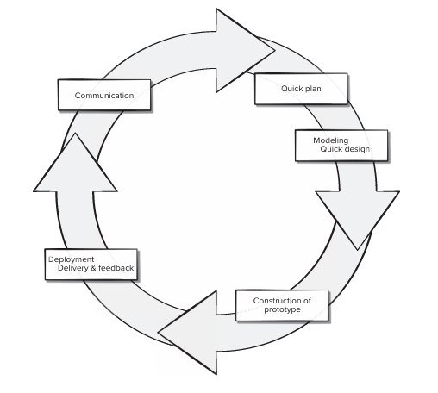
Gambar 2. 6. Prototyping
Tahapan metode Prototyping terdiri dari beberapa tahap utama, yaitu communication, quick plan, modeling quick design, construction of prototype, serta deployment, delivery, and feedback. Tahap communication dilakukan untuk mengidentifikasi kebutuhan awal sistem melalui komunikasi dengan stakeholder. Tahap quick plan digunakan untuk menyusun rencana singkat mengenai fitur, ruang lingkup, dan kebutuhan pengembangan prototype. Tahap modeling quick design berfokus pada perancangan cepat terhadap bagian sistem yang terlihat oleh pengguna, seperti rancangan antarmuka, alur sistem, dan format keluaran. Tahap construction of prototype dilakukan dengan membangun prototype berdasarkan rancangan awal yang telah dibuat. Selanjutnya, tahap deployment, delivery, and feedback dilakukan dengan menyerahkan prototype kepada stakeholder untuk dievaluasi, kemudian masukan yang diperoleh digunakan sebagai dasar perbaikan.
Dalam penelitian ini, metode Prototyping digunakan karena sistem marketplace barang antik berbasis web memiliki beberapa fitur yang membutuhkan evaluasi dari sisi alur, tampilan, dan kebutuhan pengguna. Fitur-fitur seperti lelang, barter, tebak harga, geolocation, validasi produk oleh admin, serta simulasi escrow payment perlu dirancang dan diuji secara bertahap agar sesuai dengan kebutuhan pengguna. Dengan menggunakan metode Prototyping, peneliti dapat membuat rancangan awal sistem, memperoleh masukan dari stakeholder, kemudian melakukan perbaikan terhadap prototype sampai sistem yang dihasilkan sesuai dengan tujuan penelitian.
Penerapan metode Prototyping pada penelitian ini dilakukan melalui beberapa tahapan. Pertama, tahap communication dilakukan untuk mengidentifikasi kebutuhan sistem marketplace barang antik, aktor yang terlibat, serta fitur utama yang akan dikembangkan. Kedua, tahap quick plan dilakukan untuk menentukan ruang lingkup prototype, prioritas fitur, serta teknologi yang digunakan. Ketiga, tahap modeling quick design dilakukan dengan membuat rancangan antarmuka, UML, dan ERD. Keempat, tahap construction of prototype dilakukan dengan membangun prototype menggunakan Laravel, ReactJS, Inertia.js, Tailwind CSS, Leaflet.js, dan MySQL. Kelima, tahap deployment, delivery, and feedback dilakukan dengan mengevaluasi prototype untuk memperoleh masukan. Setelah itu, prototype diperbaiki dan dikembangkan kembali hingga menghasilkan prototype akhir yang siap diuji.

UML
Unified Modeling Language (UML) merupakan bahasa pemodelan visual yang digunakan untuk menggambarkan rancangan sistem perangkat lunak. UML dapat digunakan untuk memvisualisasikan, menspesifikasikan, membangun, dan mendokumentasikan artefak dari sistem perangkat lunak. (Pressman & Maxim, n.d.) menjelaskan bahwa UML berperan seperti blueprint pada pembangunan perangkat lunak, yaitu rancangan visual yang membantu pengembang memahami dan membangun sistem secara lebih terstruktur .
Dalam penelitian ini, UML digunakan untuk memodelkan sistem marketplace barang antik berbasis web. Sistem yang dirancang memiliki beberapa fitur utama, seperti pengelolaan produk, validasi admin, lelang, barter, tebak harga, geolocation, dan simulasi pembayaran. Oleh karena itu, UML dibutuhkan untuk menggambarkan bagaimana pengguna berinteraksi dengan sistem, bagaimana alur proses berjalan, bagaimana urutan komunikasi antar komponen terjadi, serta bagaimana struktur kelas dalam sistem dibentuk.

Diagram UML yang digunakan dalam penelitian ini meliputi Use Case Diagram, Activity Diagram, Sequence Diagram, dan Class Diagram. Use case bersama activity diagram dapat digunakan untuk merepresentasikan cara aktor menjalankan fungsi tertentu dalam sistem untuk memenuhi kebutuhan sistem, sedangkan sequence diagram digunakan untuk memodelkan hubungan temporal dalam suatu use case. Class-based modeling digunakan untuk mengidentifikasi kelas, atribut, operasi, dan relasi antar kelas dalam sistem .

Use Case Diagram
Use Case Diagram merupakan diagram UML yang digunakan untuk menggambarkan hubungan antara pengguna sistem dengan fungsi-fungsi yang tersedia di dalam sistem. Diagram ini memperlihatkan pihak yang berinteraksi dengan sistem dan layanan yang dapat digunakan oleh masing-masing pihak. Dalam pengembangan perangkat lunak, use case membantu menjelaskan kebutuhan sistem dari sudut pandang pengguna, sehingga pengembang dapat memahami fungsi utama yang harus disediakan oleh sistem.
(Pressman & Maxim, n.d.) menjelaskan bahwa use case merupakan deskripsi interaksi antara aktor dan perangkat lunak. Use case dapat digunakan sebagai elemen utama dalam pemodelan kebutuhan berbasis skenario, karena menggambarkan langkah-langkah penting dari suatu fungsi atau interaksi tertentu. UML juga menyediakan kemampuan untuk membuat use case diagram, di mana setiap use case digambarkan dalam bentuk oval dan digunakan untuk menunjukkan hubungan antar use case dalam skenario penggunaan sistem .
Dalam penelitian ini, Use Case Diagram digunakan untuk menggambarkan interaksi antara pengguna sistem marketplace barang antik, yaitu admin, penjual, dan pembeli. Admin memiliki fungsi seperti login, mengelola pengguna, memvalidasi produk, memantau lelang, memantau barter, dan memantau transaksi. Penjual memiliki fungsi seperti mengelola produk, membuat lelang, menerima atau menolak pengajuan barter, serta mengatur lokasi toko. Pembeli memiliki fungsi seperti melihat katalog produk, mengikuti lelang, mengajukan bid, mengajukan barter, mengikuti tebak harga, melihat lokasi toko, dan melakukan simulasi pembayaran.

Penggunaan Use Case Diagram dalam penelitian ini bertujuan untuk memperjelas batasan fungsi sistem dan hak akses tiap pengguna. Dengan diagram ini, fitur-fitur utama marketplace barang antik dapat digambarkan secara ringkas sehingga memudahkan proses analisis kebutuhan sebelum sistem dikembangkan.

Activity Diagram
Activity Diagram merupakan diagram UML yang digunakan untuk menggambarkan alur aktivitas atau proses kerja dalam sistem. Diagram ini menunjukkan urutan aktivitas dari awal hingga akhir, termasuk percabangan keputusan, kondisi tertentu, proses paralel, dan hasil akhir dari suatu aktivitas. Activity Diagram sangat berguna untuk menjelaskan proses bisnis atau alur fitur dalam sistem agar lebih mudah dipahami secara visual.
(Pressman & Maxim, n.d.) menjelaskan bahwa activity diagram melengkapi use case dengan memberikan representasi grafis terhadap aliran interaksi dalam suatu skenario. Activity diagram dapat menambahkan detail proses yang belum disebutkan secara langsung dalam use case, seperti keputusan, validasi, dan alur alternatif. Selain itu, swimlane diagram sebagai variasi dari activity diagram dapat menunjukkan pihak atau kelas yang bertanggung jawab terhadap aktivitas tertentu .
Dalam penelitian ini, Activity Diagram digunakan untuk menggambarkan alur fitur utama pada sistem marketplace barang antik. Beberapa proses yang dapat dimodelkan menggunakan Activity Diagram antara lain proses registrasi dan login, pengajuan produk oleh penjual, validasi produk oleh admin, proses lelang, input bid, pengajuan barter, fitur tebak harga, tampilan lokasi toko, dan simulasi pembayaran.
Sebagai contoh, pada proses lelang, alur aktivitas dimulai ketika pembeli membuka halaman detail lelang. Sistem kemudian menampilkan informasi lelang seperti harga awal, harga tertinggi saat ini, minimal kenaikan bid, dan sisa waktu lelang. Pembeli memasukkan nominal penawaran, lalu sistem melakukan validasi terhadap nominal tersebut. Jika penawaran tidak memenuhi minimal kenaikan bid, sistem menolak penawaran. Jika penawaran valid, sistem menyimpan bid dan memperbarui harga tertinggi. Alur seperti ini dapat digambarkan secara jelas menggunakan Activity Diagram.

Sequence Diagram
Sequence Diagram merupakan diagram UML yang digunakan untuk menggambarkan urutan interaksi antar objek atau komponen dalam sistem berdasarkan waktu. Diagram ini memperlihatkan bagaimana pesan dikirimkan dari satu objek ke objek lain dalam suatu proses tertentu. Sequence Diagram biasanya digunakan untuk menjelaskan bagaimana suatu fitur berjalan dari awal hingga akhir, mulai dari aksi pengguna, proses pada antarmuka, pemanggilan controller, pengolahan model, hingga penyimpanan atau pengambilan data dari database.
(Pressman & Maxim, n.d.) menjelaskan bahwa sequence diagram dapat digunakan untuk memodelkan hubungan temporal dalam suatu use case. Sequence diagram juga dapat digunakan untuk menggambarkan urutan kejadian atau event yang muncul dari interaksi antara aktor dan sistem. Dengan demikian, sequence diagram membantu pengembang memahami aliran komunikasi antarobjek dalam suatu proses perangkat lunak .
Dalam penelitian ini, Sequence Diagram digunakan untuk menggambarkan proses interaksi pada fitur-fitur penting dalam marketplace barang antik. Beberapa proses yang dapat dimodelkan menggunakan Sequence Diagram antara lain proses login, tambah produk, validasi produk oleh admin, input bid lelang, pengajuan barter, tebak harga, tampilan lokasi toko, dan simulasi pembayaran. Diagram ini membantu memperjelas aliran data antara pengguna, antarmuka, controller, model, dan database.
Sebagai contoh, pada proses input bid lelang, pembeli memasukkan nominal bid melalui halaman detail lelang. Antarmuka mengirimkan data bid ke controller. Controller memeriksa status lelang, waktu lelang, dan minimal kenaikan bid. Jika data valid, controller meneruskan data ke model untuk disimpan ke database. Setelah data tersimpan, sistem mengembalikan respon kepada pengguna bahwa bid berhasil dilakukan. Jika data tidak valid, sistem menampilkan pesan kesalahan. Urutan interaksi seperti ini dapat digambarkan secara runtut menggunakan Sequence Diagram.

Class Diagram
Class Diagram merupakan diagram UML yang digunakan untuk menggambarkan struktur kelas dalam sistem perangkat lunak. Diagram ini menunjukkan kelas-kelas yang terdapat dalam sistem, atribut yang dimiliki setiap kelas, method atau operasi yang dapat dilakukan, serta relasi antar kelas. Class Diagram termasuk diagram struktur karena menggambarkan bagian statis dari sistem.
(Pressman & Maxim, n.d.) menjelaskan bahwa class-based modeling digunakan untuk mengidentifikasi kelas analisis, atribut, operasi, dan hubungan antar kelas. Atribut digunakan untuk menjelaskan karakteristik suatu kelas, sedangkan operasi menggambarkan perilaku atau fungsi yang dapat dilakukan oleh kelas tersebut. Informasi mengenai kelas, atribut, dan operasi dapat diperoleh dari use case serta deskripsi sistem yang telah dianalisis .
Dalam penelitian ini, Class Diagram digunakan untuk menggambarkan struktur utama sistem marketplace barang antik. Beberapa kelas yang dapat digunakan antara lain User, Product, Category, Auction, Bid, Barter, GuessPrice, Transaction, Payment, dan StoreLocation. Kelas User merepresentasikan pengguna sistem, baik admin, penjual, maupun pembeli. Kelas Product merepresentasikan barang antik yang ditawarkan. Kelas Auction dan Bid digunakan untuk fitur lelang. Kelas Barter digunakan untuk fitur pertukaran barang. Kelas GuessPrice digunakan untuk fitur tebak harga. Kelas Transaction dan Payment digunakan untuk proses transaksi dan pembayaran. Kelas StoreLocation digunakan untuk menyimpan lokasi toko atau penjual.
Class Diagram membantu menggambarkan hubungan antar kelas, misalnya satu pengguna dapat memiliki banyak produk, satu produk dapat memiliki satu data lelang, satu lelang dapat memiliki banyak bid, satu pengguna dapat mengajukan banyak barter, dan satu transaksi dapat memiliki satu pembayaran. Dengan adanya Class Diagram, struktur sistem dapat dirancang dengan lebih jelas sebelum diterapkan ke dalam kode program.

ERD
Entity Relationship Diagram (ERD) merupakan diagram yang digunakan untuk menggambarkan hubungan antar entitas dalam basis data. ERD membantu perancang sistem memahami struktur data, atribut yang dimiliki setiap entitas, serta relasi antar tabel yang akan digunakan pada sistem. Dalam pengembangan aplikasi berbasis database, ERD berperan sebagai acuan awal sebelum struktur tabel diimplementasikan ke dalam Database Management System (Akbar & Haryanti, 2023).
ERD umumnya terdiri dari beberapa komponen utama, yaitu entitas, atribut, relasi, dan kardinalitas. Entitas merepresentasikan objek atau data utama yang disimpan dalam sistem, seperti pengguna, produk, pesanan, toko, atau transaksi. Atribut menjelaskan informasi yang dimiliki oleh entitas, misalnya nama, email, harga, stok, status, dan waktu pembuatan data. Relasi menggambarkan hubungan antar entitas, sedangkan kardinalitas menunjukkan jumlah keterhubungan antar data, seperti one-to-one, one-to-many, atau many-to-many (Kirvan et al., 2025).
Pada penelitian ini, ERD digunakan untuk merancang struktur basis data marketplace barang antik Vinstore. Entitas utama yang digunakan antara lain users, stores, categories, products, orders, auctions, auction_bids, refund_requests, withdrawal_requests, conversations, messages, barter_requests, dan price_guesses. Perancangan ERD diperlukan agar hubungan antara pengguna, toko, produk, transaksi, lelang, bid, refund, dan chat dapat tergambar secara jelas.
Dengan adanya ERD, proses implementasi database menjadi lebih terarah karena setiap tabel dan relasinya telah didefinisikan sebelum sistem dibangun. ERD juga membantu mengurangi risiko duplikasi data, kesalahan relasi, dan ketidaksesuaian struktur database dengan kebutuhan fitur sistem.

Black Box Testing
Black Box Testing merupakan metode pengujian perangkat lunak yang berfokus pada fungsi sistem berdasarkan input dan output tanpa melihat struktur kode program di dalamnya. Penguji hanya memperhatikan apakah sistem memberikan hasil yang sesuai dengan kebutuhan ketika pengguna menjalankan suatu fitur (Robinson & Heusser, 2024).
Metode Black Box Testing dapat digunakan untuk menguji validasi form, alur transaksi, hak akses pengguna, proses penyimpanan data, dan respons sistem terhadap kondisi tertentu. Pengujian ini sesuai digunakan pada sistem berbasis web karena skenario pengujian dapat disusun berdasarkan aktivitas pengguna secara langsung, seperti login, registrasi, menambahkan produk, checkout, mengajukan bid, atau mengajukan refund (Yasar, 2022).
Dalam penelitian ini, Black Box Testing digunakan untuk menguji fitur utama marketplace Vinstore dari sisi pengguna akhir. Fitur yang diuji meliputi registrasi, pengajuan produk oleh seller, checkout produk, barter, lelang, bid, dan tebak harga. Pengujian dilakukan untuk memastikan setiap fitur menghasilkan output yang sesuai dengan rancangan kebutuhan sistem.
Pengujian Black Box pada Vinstore dibantu menggunakan Playwright. Playwright memungkinkan proses pengujian dilakukan melalui browser secara otomatis sehingga skenario pengguna dapat dijalankan secara berulang dan lebih konsisten. Dengan demikian, pengujian dapat membantu memastikan alur utama sistem berjalan sesuai dengan kebutuhan fungsional.

Unit Testing
Unit Testing merupakan metode pengujian perangkat lunak yang dilakukan pada bagian kecil dari sistem atau unit program tertentu. Unit yang diuji dapat berupa fungsi, method, class, service, atau komponen logika lain yang memiliki tanggung jawab tertentu dalam sistem (TechTarget Contributor, 2023).
Tujuan Unit Testing adalah memastikan bahwa setiap unit program berjalan sesuai dengan logika yang diharapkan. Dengan pengujian ini, kesalahan pada bagian kecil sistem dapat ditemukan lebih awal sebelum memengaruhi fitur yang lebih besar. Unit Testing juga membantu pengembang ketika melakukan perubahan kode, karena hasil pengujian dapat menunjukkan apakah perubahan tersebut menimbulkan dampak pada logika yang sudah ada (Golian et al., 2022).
Pada sistem marketplace Vinstore, Unit Testing dapat diterapkan pada logika yang memiliki aturan khusus, seperti validasi nominal bid lelang, sinkronisasi status tebak harga, pengembalian stok ketika order dibatalkan, penghitungan saldo seller, serta pembatasan hak akses berdasarkan role pengguna. Pengujian unit pada bagian tersebut membantu memastikan bahwa aturan bisnis berjalan konsisten.
Meskipun penelitian ini lebih menekankan pengujian Black Box untuk memvalidasi fitur dari sudut pandang pengguna, konsep Unit Testing tetap digunakan sebagai landasan teori karena pengujian unit dapat mendukung kualitas kode dan menjaga stabilitas sistem saat fitur dikembangkan lebih lanjut.

BAB 3
METODE PENELITIAN

Alur Penelitian
Alur penelitian merupakan tahapan yang dilakukan dalam proses perancangan dan pembangunan sistem marketplace barang antik berbasis web. Penelitian ini menggunakan pendekatan Prototyping karena sistem yang dikembangkan membutuhkan proses evaluasi dan perbaikan secara bertahap, terutama pada fitur-fitur utama seperti lelang, barter, tebak harga, geolocation, validasi produk oleh admin, dan simulasi escrow payment. Tahapan penelitian dimulai dari identifikasi masalah, pengumpulan data, analisis kebutuhan sistem, perancangan cepat, pembangunan prototype, evaluasi prototype, perbaikan prototype, implementasi prototype akhir, pengujian sistem, dan penyusunan laporan. Alur ini digunakan agar proses pengembangan sistem dapat berjalan secara terarah dan menghasilkan prototype yang sesuai dengan kebutuhan pengguna.

Identifikasi Masalah
Tahap identifikasi masalah dilakukan untuk memahami permasalahan yang menjadi dasar dalam perancangan sistem. Permasalahan utama dalam penelitian ini adalah belum banyaknya platform marketplace yang secara khusus mendukung transaksi barang antik dengan fitur lelang, barter, dan tebak harga dalam satu sistem. Barang antik memiliki karakteristik khusus karena nilainya tidak hanya ditentukan oleh fungsi barang, tetapi juga oleh kelangkaan, kondisi fisik, usia, nilai sejarah, dan minat kolektor. Kondisi tersebut menyebabkan harga barang antik sering kali sulit ditentukan secara pasti.
Selain permasalahan penentuan harga, transaksi barang antik juga membutuhkan kepercayaan antara penjual dan pembeli. Hal ini disebabkan karena barang antik dapat memiliki nilai material yang cukup tinggi dan membutuhkan informasi produk yang transparan. Oleh karena itu, sistem yang dirancang perlu menyediakan fitur pendukung seperti validasi produk oleh admin, lelang berbatas waktu, pengajuan barter, tebak harga, tampilan lokasi toko atau penjual, serta simulasi escrow payment untuk mendukung keamanan transaksi.

Hasil dari tahap identifikasi masalah ini menjadi dasar dalam menentukan kebutuhan sistem dan fitur utama yang akan dikembangkan pada prototype marketplace barang antik berbasis web.

Tahap Pengumpulan Data
Metode pengumpulan data dilakukan untuk memperoleh informasi yang dibutuhkan dalam proses perancangan sistem. Data yang dikumpulkan digunakan sebagai dasar dalam menganalisis kebutuhan pengguna, menentukan fitur sistem, serta menyusun rancangan prototype. Metode pengumpulan data yang digunakan dalam penelitian ini terdiri dari studi literatur, observasi, dan analisis dokumen.

Studi Literatur
Studi literatur dilakukan dengan mengumpulkan teori dan referensi yang relevan dengan topik penelitian. Literatur yang digunakan meliputi buku, jurnal ilmiah, artikel penelitian, dan dokumentasi teknologi. Referensi yang dikaji berkaitan dengan marketplace, e-commerce, lelang online, barter berbasis web, gamifikasi, tebak harga, geolocation, Leaflet.js, payment gateway, escrow, Laravel, ReactJS, Inertia.js, Tailwind CSS, MySQL, UML, ERD, metode Prototyping, black box testing, dan unit testing.
Studi literatur digunakan untuk memperkuat landasan teoritis dalam perancangan sistem. Selain itu, studi literatur juga digunakan untuk membandingkan penelitian yang sudah ada dengan sistem yang akan dikembangkan, sehingga dapat diketahui posisi penelitian dan kontribusi yang ditawarkan.

Observasi
Observasi dilakukan dengan mengamati kebutuhan transaksi barang antik secara digital dan mempelajari pola fitur pada beberapa sistem marketplace yang sudah ada. Observasi ini bertujuan untuk memahami bagaimana pengguna mencari produk, melihat informasi barang, melakukan transaksi, dan berinteraksi dengan penjual dalam platform digital.
Selain itu, observasi juga dilakukan untuk melihat kebutuhan khusus pada transaksi barang antik. Beberapa kebutuhan yang diamati antara lain kebutuhan informasi produk yang lengkap, kebutuhan penawaran harga, kebutuhan pertukaran barang, kebutuhan validasi produk, serta kebutuhan keamanan transaksi. Hasil observasi digunakan sebagai bahan pertimbangan dalam menentukan fitur yang akan dimasukkan ke dalam prototype sistem.

Tahapan Pengembangan Sistem
Tahapan pengembangan sistem pada penelitian ini disusun berdasarkan pendekatan Prototyping. Pendekatan ini digunakan untuk menghasilkan prototype sistem secara bertahap melalui proses perancangan, pembangunan, evaluasi, dan perbaikan berdasarkan kebutuhan pengguna. Tahapan pengembangan sistem terdiri dari communication, quick plan, modeling quick design, construction of prototype, deployment delivery and feedback, prototype evolution, dan prototype release.

Communication
Tahap communication merupakan tahap awal untuk mengidentifikasi kebutuhan sistem. Pada tahap ini, peneliti menentukan tujuan pengembangan sistem, permasalahan yang ingin diselesaikan, aktor yang terlibat, serta fitur utama yang dibutuhkan. Aktor yang terlibat dalam sistem terdiri dari admin, penjual, dan pembeli.
Admin berperan dalam mengelola sistem, memvalidasi produk, mengawasi data pengguna, dan memantau aktivitas transaksi. Penjual berperan dalam mengunggah produk barang antik, mengelola data produk, membuat lelang, menerima atau menolak pengajuan barter, serta mengatur lokasi toko. Pembeli berperan dalam melihat produk, mengikuti lelang, mengajukan barter, mengikuti fitur tebak harga, melihat lokasi toko, dan melakukan simulasi pembayaran.
Kebutuhan awal yang diperoleh pada tahap ini meliputi fitur registrasi dan login, manajemen produk barang antik, validasi produk oleh admin, katalog produk, detail produk, fitur lelang berbatas waktu, pengajuan barter, fitur tebak harga, geolocation untuk menampilkan lokasi toko atau penjual, serta simulasi pembayaran dengan konsep escrow.

Quick Plan
Tahap quick plan dilakukan untuk menyusun rencana singkat pengembangan prototype. Pada tahap ini, peneliti menentukan ruang lingkup sistem, prioritas fitur, kebutuhan perangkat lunak, kebutuhan perangkat keras, serta batasan prototype. Perencanaan dilakukan agar pengembangan prototype lebih terarah dan tidak keluar dari batasan penelitian.
Ruang lingkup sistem dalam penelitian ini adalah marketplace barang antik berbasis web. Sistem tidak dikembangkan dalam bentuk aplikasi mobile, tidak menggunakan kecerdasan buatan untuk validasi keaslian barang, dan tidak mencakup pelacakan kurir secara real-time. Fitur yang diprioritaskan dalam prototype meliputi autentikasi pengguna, pengelolaan produk, validasi admin, lelang, barter, tebak harga, geolocation, dan simulasi escrow payment.
Teknologi yang digunakan dalam pengembangan prototype meliputi Laravel sebagai backend, ReactJS dan Inertia.js sebagai frontend, Tailwind CSS untuk perancangan antarmuka, Leaflet.js untuk tampilan peta, MySQL sebagai database, serta Midtrans sandbox sebagai simulasi payment gateway.

Modeling Quick Design
Tahap modeling quick design dilakukan untuk membuat rancangan cepat sistem yang berfokus pada bagian yang terlihat oleh pengguna. Rancangan cepat ini meliputi perancangan alur sistem, perancangan antarmuka, perancangan database, dan pemodelan sistem menggunakan UML.
Pada tahap ini, peneliti membuat rancangan halaman login, halaman registrasi, halaman utama, halaman katalog produk, halaman detail produk, halaman lelang, halaman barter, halaman tebak harga, halaman lokasi toko, halaman pembayaran, dashboard admin, dan dashboard penjual. Rancangan antarmuka dibuat agar pengguna dapat memahami alur sistem sebelum prototype dikembangkan secara penuh.
Selain antarmuka, pemodelan sistem dilakukan menggunakan use case diagram, activity diagram, sequence diagram, dan class diagram. Use case diagram digunakan untuk menggambarkan hubungan antara aktor dan fitur sistem. Activity diagram digunakan untuk menjelaskan alur aktivitas pada setiap fitur. Sequence diagram digunakan untuk menggambarkan interaksi antar komponen sistem. Class diagram digunakan untuk menggambarkan struktur kelas dalam sistem. Perancangan basis data dilakukan menggunakan Entity Relationship Diagram untuk menggambarkan hubungan antar entitas seperti users, products, categories, auctions, bids, barters, guess_prices, transactions, payments, dan store_locations.

Construction of Prototype
Tahap construction of prototype merupakan tahap pembangunan prototype berdasarkan rancangan yang telah dibuat. Pada tahap ini, peneliti mulai mengimplementasikan rancangan sistem ke dalam bentuk aplikasi web yang dapat dijalankan dan diuji.
Prototype dikembangkan menggunakan Laravel sebagai backend untuk mengelola logika sistem, ReactJS dan Inertia.js sebagai frontend untuk membangun antarmuka pengguna, Tailwind CSS untuk mengatur tampilan, Leaflet.js untuk menampilkan peta lokasi toko, dan MySQL untuk menyimpan data sistem.
Fitur yang dibangun pada tahap ini meliputi modul autentikasi, modul manajemen pengguna, modul produk, modul validasi produk oleh admin, modul lelang, modul bid, modul barter, modul tebak harga, modul lokasi toko, dan modul pembayaran. Prototype yang dibangun pada tahap ini digunakan sebagai bentuk awal sistem yang akan dievaluasi untuk mendapatkan masukan.

Deployment, Delivery, and Feedback
Tahap deployment, delivery, and feedback dilakukan dengan menampilkan prototype kepada stakeholder untuk memperoleh masukan. Prototype dievaluasi dari sisi kelengkapan fitur, kejelasan alur, kemudahan penggunaan, tampilan antarmuka, dan kesesuaian dengan kebutuhan sistem.
Evaluasi dilakukan terhadap fitur utama, seperti registrasi pengguna, login, tambah produk, validasi produk oleh admin, proses lelang, input bid, pengajuan barter, fitur tebak harga, tampilan lokasi toko, dan simulasi pembayaran. Feedback yang diperoleh digunakan sebagai dasar untuk menentukan bagian sistem yang perlu diperbaiki atau disempurnakan pada iterasi berikutnya.

Prototype Evolution
Tahap prototype evolution dilakukan untuk menyempurnakan prototype berdasarkan hasil evaluasi dan feedback. Perbaikan dapat dilakukan pada tampilan antarmuka, alur fitur, validasi input, struktur database, atau logika sistem. Tahap ini dilakukan secara iteratif hingga prototype dianggap sesuai dengan kebutuhan pengguna.

Contoh perbaikan yang dapat dilakukan pada tahap ini adalah memperjelas tombol aksi pada halaman lelang, memperbaiki validasi nominal bid, menyederhanakan alur pengajuan barter, memperbaiki tampilan peta lokasi toko, menyesuaikan halaman detail produk, atau memperbaiki alur simulasi pembayaran. Hasil dari tahap ini adalah prototype yang lebih stabil dan lebih sesuai dengan kebutuhan sistem.

Prototype Release
Tahap prototype release merupakan tahap penyelesaian prototype akhir yang telah melalui proses evaluasi dan perbaikan. Pada tahap ini, prototype akhir disiapkan sebagai hasil penelitian untuk diuji dan didokumentasikan. Prototype akhir berisi fitur utama marketplace barang antik berbasis web, yaitu pengelolaan produk, validasi admin, lelang, barter, tebak harga, geolocation, dan simulasi escrow payment.
Prototype yang dihasilkan dalam penelitian ini masih berada pada tahap purwarupa dan belum diterapkan sebagai sistem produksi penuh. Prototype digunakan untuk menunjukkan rancangan dan implementasi awal sistem sesuai dengan tujuan penelitian.

Analisis Kebutuhan Sistem
Analisis kebutuhan sistem dilakukan untuk menentukan fungsi dan batasan yang harus dimiliki sistem. Analisis kebutuhan dibagi menjadi kebutuhan fungsional dan kebutuhan nonfungsional. Kebutuhan fungsional menjelaskan layanan atau fitur yang harus tersedia dalam sistem, sedangkan kebutuhan nonfungsional menjelaskan kualitas atau batasan sistem.

Kebutuhan Fungsional
Kebutuhan fungsional pada sistem marketplace barang antik berbasis web adalah sebagai berikut:
- Sistem dapat menyediakan fitur registrasi dan login pengguna.
- Sistem dapat membedakan hak akses admin, penjual, dan pembeli.
- Penjual dapat menambahkan data produk barang antik.
- Penjual dapat mengubah dan menghapus data produk miliknya.
- Admin dapat melakukan validasi atau penolakan terhadap produk yang diajukan penjual.
- Pembeli dapat melihat katalog produk barang antik.
- Pembeli dapat melihat detail produk barang antik.
- Penjual dapat membuat lelang dengan menentukan harga awal, minimal kenaikan bid, waktu mulai, dan waktu selesai.
- Pembeli dapat mengikuti lelang dan mengajukan penawaran sesuai aturan sistem.
- Sistem dapat menolak bid yang lebih rendah dari minimal penawaran berikutnya.
- Sistem dapat menentukan penawar tertinggi sebagai pemenang setelah waktu lelang berakhir.
- Pengguna dapat mengajukan barter terhadap produk tertentu.
- Pemilik produk dapat menerima atau menolak pengajuan barter.
- Pengguna dapat mengikuti fitur tebak harga pada produk tertentu.
- Sistem dapat menyimpan jawaban tebak harga dan menghitung hasilnya.
- Sistem dapat menampilkan lokasi toko atau penjual menggunakan peta digital.
- Sistem dapat melakukan simulasi pembayaran menggunakan payment gateway pada mode sandbox.
- Sistem dapat menerapkan konsep escrow dengan menahan status transaksi sampai transaksi dinyatakan selesai.
- Admin dapat mengelola data pengguna, produk, lelang, barter, dan transaksi.

Kebutuhan Nonfungsional
Kebutuhan nonfungsional pada sistem marketplace barang antik berbasis web adalah sebagai berikut:
- Sistem berbasis web dan dapat diakses melalui browser.
- Sistem memiliki tampilan antarmuka yang responsif.
- Sistem mudah digunakan oleh admin, penjual, dan pembeli.
- Sistem menggunakan autentikasi untuk menjaga keamanan akses pengguna.
- Sistem menyimpan data menggunakan MySQL.
- Sistem menggunakan Leaflet.js untuk menampilkan peta lokasi toko atau penjual.
- Sistem menggunakan Midtrans sandbox sebagai simulasi payment gateway.
- Sistem tidak mencakup aplikasi mobile Android atau iOS.
- Sistem tidak menggunakan kecerdasan buatan untuk validasi keaslian barang antik.
- Sistem tidak mencakup pelacakan kurir secara real-time.
- Sistem dapat dijalankan pada lingkungan pengembangan lokal atau server uji coba.

Desain Sistem

Proses Bisnis
Proses bisnis Vinstore dimulai ketika pengguna melakukan registrasi dan login. Pengguna yang ingin menjual barang antik dapat mendaftarkan toko, kemudian mengajukan produk. Produk tidak langsung tampil pada marketplace, melainkan menunggu proses validasi oleh admin atau validator. Setelah produk disetujui, pembeli dapat melihat produk, melakukan checkout, dan membayar melalui Midtrans sandbox.
Selain transaksi jual beli biasa, sistem juga menyediakan proses lelang dan barter. Pada lelang, penjual mengajukan barang lelang dengan harga awal, minimal kenaikan bid, tanggal mulai, dan tanggal selesai. Admin melakukan validasi sebelum lelang dapat berjalan. Pembeli dapat mengajukan bid selama lelang aktif dan sistem menentukan pemenang berdasarkan bid tertinggi setelah waktu lelang selesai.

Unified Modeling Language (UML)

Use Case Diagram Sistem
Use case diagram digunakan untuk menggambarkan hubungan antara aktor dan fungsi yang tersedia dalam sistem. Aktor utama pada sistem Vinstore adalah admin, validator, penjual, dan pembeli. Setiap aktor memiliki hak akses berbeda sesuai kebutuhan dan tanggung jawab masing-masing.
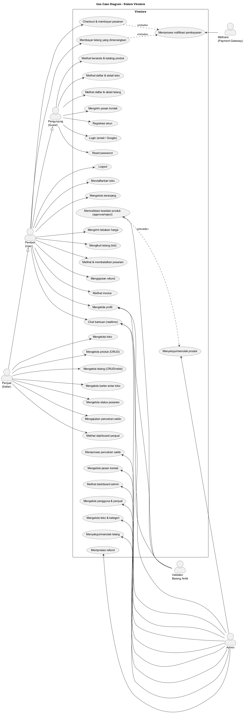
Gambar 3.1 Use Case Diagram Sistem Vinstore
Gambar 3.1 menunjukkan ruang lingkup fitur Vinstore. Admin mengelola pengguna, kategori, toko, produk, pesanan, lelang, refund, bantuan, dan penarikan saldo. Validator membantu proses validasi produk. Penjual mengelola toko, produk, lelang, barter, pesanan, chat, dan saldo. Pembeli dapat melihat katalog, melakukan checkout, mengikuti lelang, mengajukan refund, melakukan barter, dan menggunakan chat.

Activity Diagram
Activity diagram digunakan untuk menggambarkan alur aktivitas pada sistem. Pada penelitian ini activity diagram difokuskan pada proses checkout dan validasi produk karena keduanya berkaitan langsung dengan transaksi dan kelayakan produk yang tampil pada marketplace.
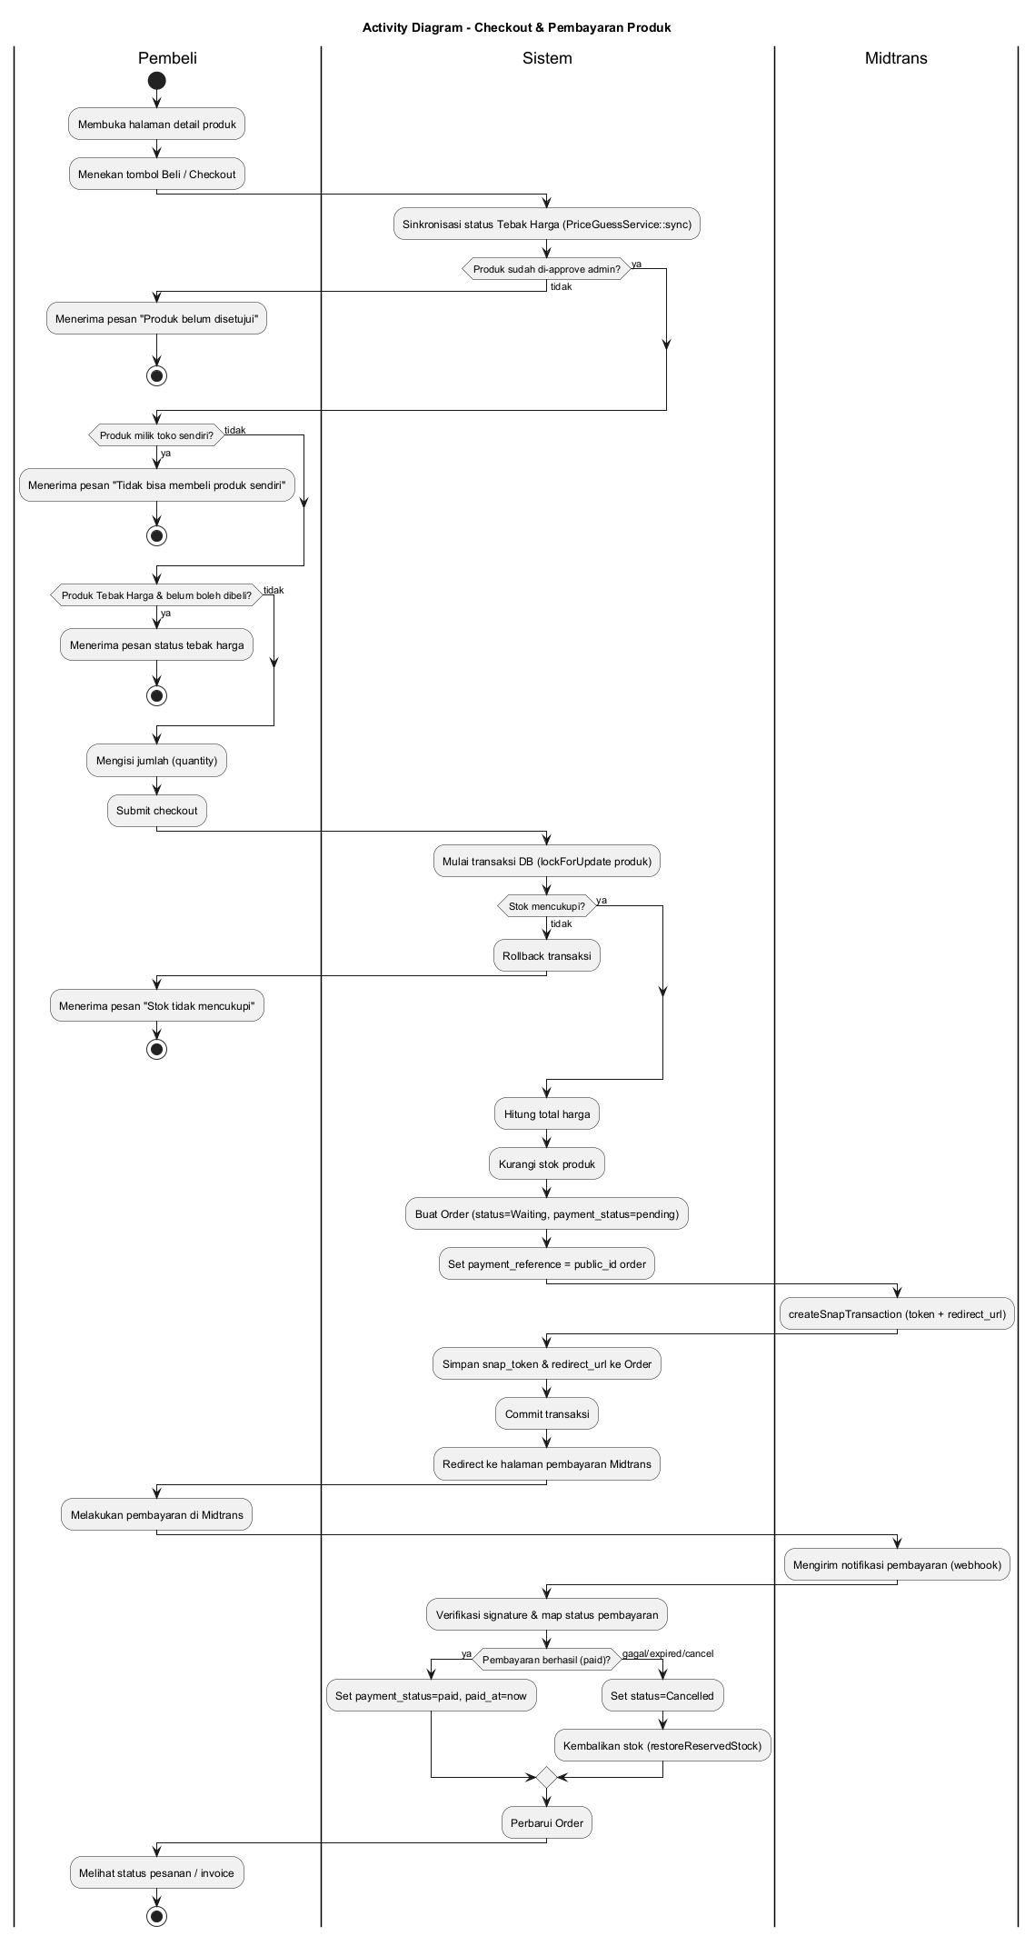
Gambar 3.2 Activity Diagram Proses Checkout
Gambar 3.2 menunjukkan proses checkout. Pembeli memilih produk, sistem memvalidasi stok, membuat data order, menghubungkan transaksi ke Midtrans sandbox, lalu memperbarui status pembayaran sesuai respons pembayaran.
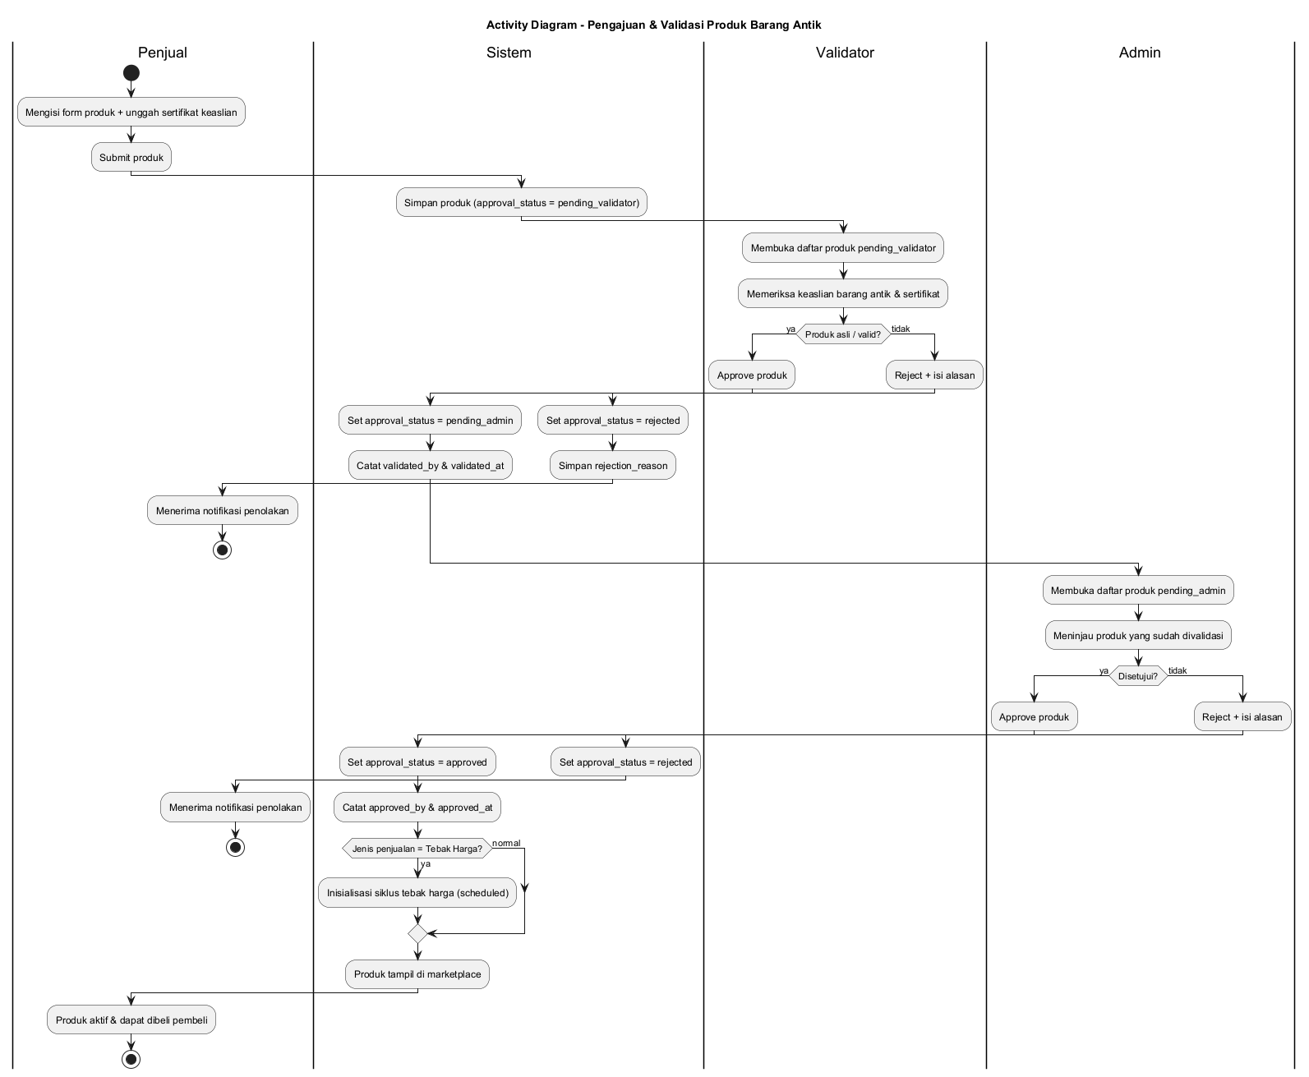
Gambar 3.3 Activity Diagram Validasi Produk oleh Admin
Gambar 3.3 menunjukkan proses validasi produk. Produk yang diajukan penjual masuk ke daftar pending, kemudian admin atau validator memeriksa data produk. Produk dapat disetujui agar tampil di katalog atau ditolak dengan alasan tertentu.

Sequence Diagram
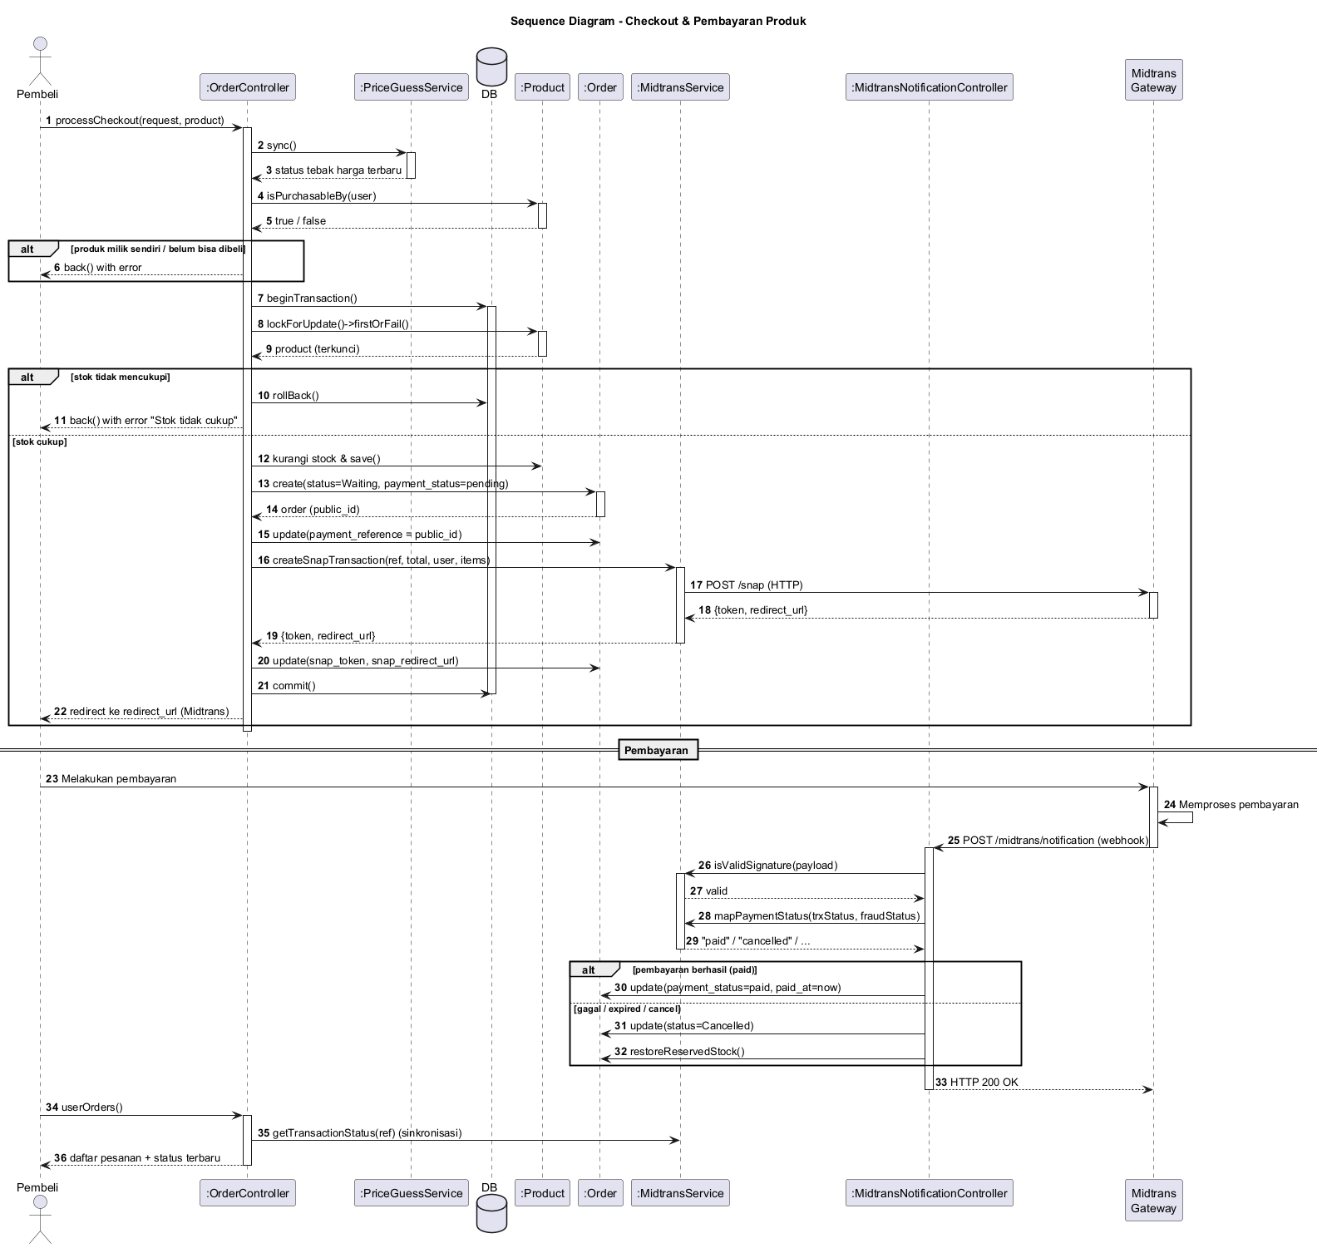
Gambar 3.4 Sequence Diagram Proses Checkout
Gambar 3.4 menggambarkan urutan interaksi pada proses checkout antara pembeli, halaman checkout, controller, database, dan Midtrans sandbox. Diagram ini memperlihatkan bagaimana order dibuat, snap token diproses, dan status pembayaran disimpan.

Class Diagram
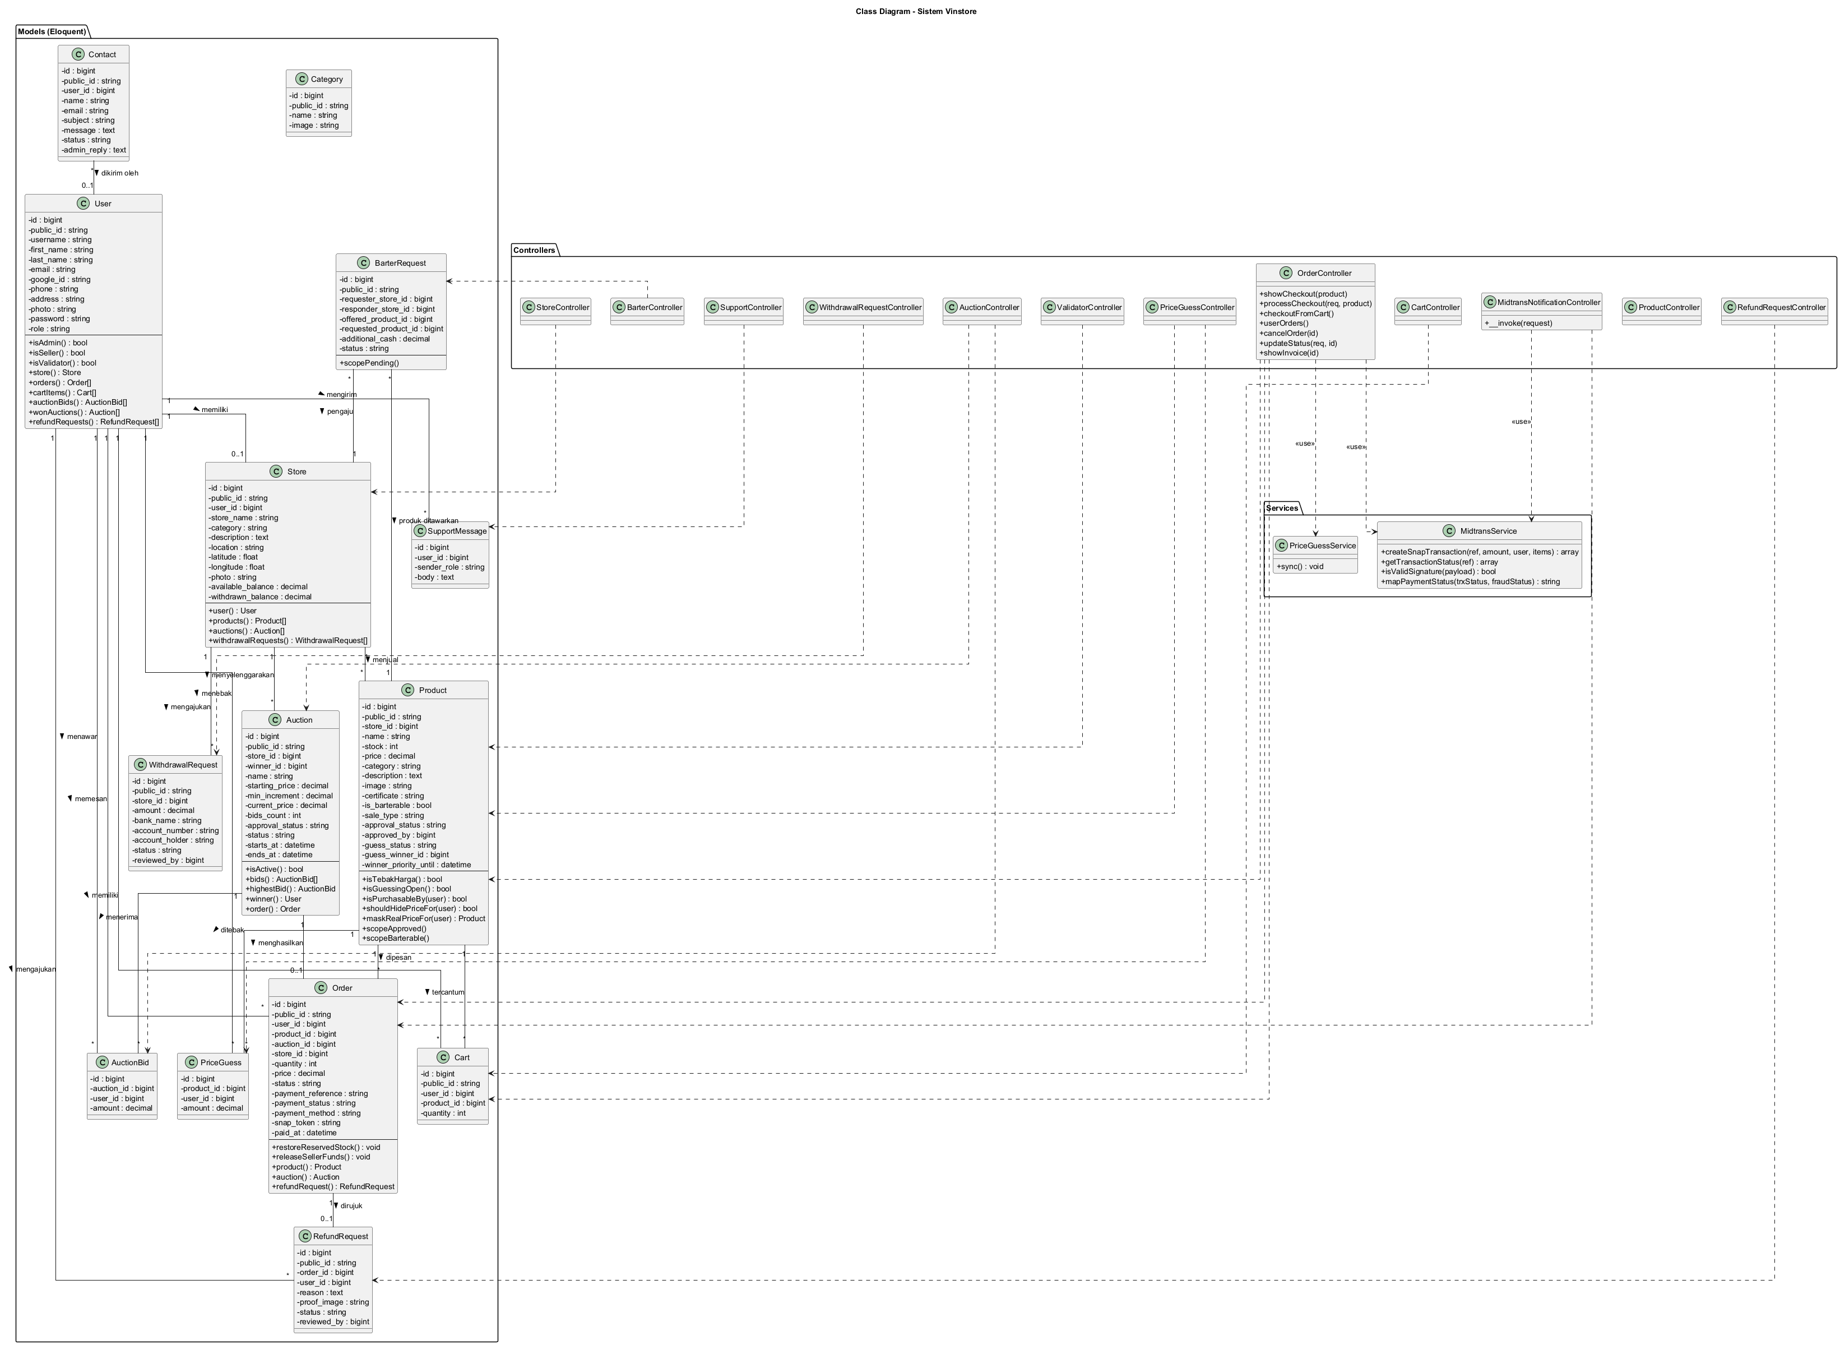
Gambar 3.5 Class Diagram Sistem Vinstore
Gambar 3.5 menunjukkan class diagram sistem Vinstore. Class diagram menggambarkan hubungan antara User, Store, Product, Category, Order, Auction, AuctionBid, RefundRequest, WithdrawalRequest, Conversation, Message, BarterRequest, dan PriceGuess.

Struktur Tabel Database
Tabel 3.1 Users
No | Nama Kolom (Field) | Tipe Data | Keterangan
1 | id | bigint | Primary key internal pengguna.
2 | public_id | varchar | Kode publik pengguna yang ditampilkan ke sistem.
3 | username | varchar | Username unik pengguna.
4 | email | varchar | Email pengguna untuk login dan reset password.
5 | google_id | varchar | Identitas akun Google jika pengguna login dengan Google.
6 | role | varchar | Hak akses pengguna seperti admin, validator, seller, atau user.
Tabel 3.2 Stores
No | Nama Kolom (Field) | Tipe Data | Keterangan
1 | id | bigint | Primary key internal toko.
2 | public_id | varchar | Kode publik toko.
3 | user_id | bigint | Relasi ke pengguna pemilik toko.
4 | store_name | varchar | Nama toko penjual.
5 | location | varchar | Lokasi toko.
6 | available_balance | decimal | Saldo tersedia milik penjual.
Tabel 3.3 Products
No | Nama Kolom (Field) | Tipe Data | Keterangan
1 | id | bigint | Primary key internal produk.
2 | public_id | varchar | Kode publik produk.
3 | store_id | bigint | Relasi ke toko pemilik produk.
4 | name | varchar | Nama produk barang antik.
5 | price | decimal | Harga produk.
6 | approval_status | varchar | Status validasi produk.
Tabel 3.4 Orders
No | Nama Kolom (Field) | Tipe Data | Keterangan
1 | id | bigint | Primary key internal pesanan.
2 | public_id | varchar | Kode publik order atau invoice.
3 | user_id | bigint | Relasi ke pembeli.
4 | product_id | bigint | Relasi ke produk jika berasal dari pembelian biasa.
5 | auction_id | bigint | Relasi ke lelang jika berasal dari pemenang lelang.
6 | payment_status | varchar | Status pembayaran order.
Tabel 3.5 Auctions
No | Nama Kolom (Field) | Tipe Data | Keterangan
1 | id | bigint | Primary key internal lelang.
2 | public_id | varchar | Kode publik lelang.
3 | store_id | bigint | Relasi ke toko pemilik barang lelang.
4 | starting_price | decimal | Harga awal lelang.
5 | min_increment | decimal | Minimal kenaikan bid.
6 | status | varchar | Status lelang.
Tabel 3.6 Refund Requests
No | Nama Kolom (Field) | Tipe Data | Keterangan
1 | id | bigint | Primary key internal refund.
2 | public_id | varchar | Kode publik refund.
3 | order_id | bigint | Relasi ke pesanan.
4 | reason | text | Alasan pengajuan refund.
5 | proof_image | varchar | Foto bukti refund.
6 | status | varchar | Status review admin.

Entity Relation Diagram (ERD)
ERD Vinstore terdiri dari relasi utama antara users, stores, products, orders, auctions, auction_bids, refund_requests, withdrawal_requests, conversations, messages, barter_requests, dan price_guesses. Relasi tersebut menunjukkan alur data mulai dari pengguna, toko, produk, transaksi, lelang, komunikasi, sampai pengajuan refund dan penarikan saldo.

Perancangan Antar Muka

Halaman Login dan Register
Halaman autentikasi dirancang sebagai gerbang awal sebelum pengguna mengakses fitur utama sistem. Pada halaman ini pengguna dapat melakukan login manual, login menggunakan Google, registrasi akun baru, lupa password, dan reset password.
Perancangan halaman autentikasi memperhatikan kebutuhan keamanan dan kemudahan penggunaan. Form login menyediakan input identitas pengguna dan password, sedangkan register menyediakan data dasar pengguna yang dibutuhkan sistem untuk membedakan akun pembeli, penjual, validator, dan admin.

Halaman Beranda Marketplace
Halaman beranda marketplace dirancang untuk memberikan gambaran awal mengenai produk barang antik yang tersedia pada sistem. Komponen utama halaman ini meliputi identitas Vinstore, daftar produk populer, kategori barang antik, dan navigasi menuju katalog produk, toko, serta lelang.
Rancangan halaman beranda dibuat agar pengguna dapat langsung memahami fungsi utama sistem. Dengan menampilkan produk dan kategori pada halaman awal, pengguna dapat melakukan eksplorasi sebelum masuk ke proses transaksi.

Halaman Produk dan Detail Produk
Halaman produk dirancang untuk menampilkan katalog barang antik yang telah disetujui oleh admin atau validator. Informasi yang ditampilkan meliputi gambar produk, nama produk, harga, stok, kategori, dan tombol aksi untuk melihat detail atau melakukan pemesanan.
Halaman detail produk menampilkan informasi yang lebih lengkap, seperti deskripsi produk, sertifikat, data toko, dan aksi pembelian. Rancangan ini penting karena barang antik membutuhkan informasi yang lebih jelas agar pembeli dapat mempertimbangkan kondisi dan nilai barang sebelum melakukan transaksi.

Dashboard Seller
Dashboard seller dirancang sebagai pusat kendali penjual dalam mengelola aktivitas toko. Melalui halaman ini seller dapat melihat produk, pesanan, lelang, barter, saldo, dan fitur penarikan dana.
Rancangan dashboard seller membantu penjual memantau status produk yang diajukan, apakah masih menunggu validasi, disetujui, atau ditolak. Dengan adanya ringkasan ini, penjual dapat mengetahui proses bisnis tokonya tanpa harus membuka setiap menu secara terpisah.

Dashboard Validator
Dashboard validator dirancang untuk menampilkan daftar produk yang menunggu proses validasi. Validator dapat membuka detail produk sebelum memberikan keputusan apakah produk layak disetujui atau perlu ditolak.
Perancangan halaman validator dipisahkan dari admin agar proses pemeriksaan produk dapat lebih terfokus. Validator hanya diarahkan pada aktivitas verifikasi kelayakan produk, seperti memeriksa gambar, deskripsi, kategori, harga, dan sertifikat produk.

Dashboard Admin
Dashboard admin dirancang untuk mengelola seluruh data utama sistem, seperti pengguna, toko, kategori, produk, pesanan, lelang, refund, bantuan, dan penarikan seller. Admin memiliki cakupan akses paling luas karena bertanggung jawab menjaga operasional sistem.
Perancangan dashboard admin dibuat sebagai pusat monitoring agar admin dapat melakukan pengawasan terhadap aktivitas marketplace. Dengan adanya menu manajemen yang terpisah, admin dapat menangani data dan transaksi sesuai jenisnya.

Halaman Lelang
Halaman lelang dirancang untuk menampilkan daftar barang antik yang dijual melalui mekanisme penawaran. Informasi yang ditampilkan meliputi harga awal, harga tertinggi saat ini, jumlah penawar, sisa waktu, riwayat bid, dan tombol ajukan penawaran.
Rancangan halaman lelang dibuat agar proses penawaran berjalan transparan. Riwayat bid membantu pengguna melihat perkembangan penawaran, sedangkan aturan minimal kenaikan bid membantu menjaga agar proses lelang berjalan sesuai ketentuan sistem.

Pengembangan Sistem

Model Pengembangan Model-View-Controller (MVC)
Sistem dikembangkan menggunakan pola Model-View-Controller. Model digunakan untuk mengelola data dan relasi database, controller menangani proses bisnis seperti validasi produk, checkout, lelang, refund, dan chat, sedangkan tampilan dibangun menggunakan ReactJS melalui Inertia.js.

Bahasa Pemrograman dan Teknologi Pendukung
Tabel 3.7 Teknologi Pendukung
Komponen | Teknologi yang Digunakan | Fungsi Utama
Backend | Laravel | Mengelola route, controller, model, migration, validasi, dan proses bisnis.
Frontend | ReactJS dan Inertia.js | Membangun antarmuka pengguna berbasis web.
Styling | Tailwind CSS | Membuat tampilan responsif dan konsisten.
Database | MySQL | Menyimpan data pengguna, toko, produk, pesanan, lelang, refund, dan chat.
Payment Gateway | Midtrans Sandbox | Simulasi pembayaran online.
Testing | Playwright | Menjalankan pengujian blackbox berbasis browser.

Pengujian dan Penyelesaian
Rancangan pengujian dilakukan menggunakan metode blackbox testing. Pengujian berfokus pada masukan dan keluaran sistem dari sudut pandang pengguna akhir tanpa melihat struktur kode program.
Tabel 3.8 Rancangan Pengujian Blackbox
No | Fitur Sistem | Skenario Pengujian | Input | Output yang Diharapkan
1 | Registrasi | User baru melakukan registrasi. | Data user valid | Akun berhasil dibuat.
2 | Produk Seller | Seller mengajukan produk baru. | Data produk, kategori, gambar | Produk tersimpan dengan status pending.
3 | Checkout | Buyer membeli produk. | Produk dan jumlah pembelian | Order dibuat dan diarahkan ke Midtrans.
4 | Barter | Seller mengajukan barter. | Produk penawaran | Pengajuan barter tersimpan.
5 | Lelang | Seller mengajukan barang lelang. | Data lelang lengkap | Lelang menunggu validasi.
6 | Bid Lelang | Buyer mengajukan bid valid. | Nominal bid | Bid tersimpan dan harga tertinggi berubah.
7 | Tebak Harga | Buyer mengirim tebakan harga. | Nominal tebakan | Tebakan tersimpan.

BAB 4 HASIL DAN PEMBAHASAN

Teknologi Yang Digunakan
Implementasi Vinstore menggunakan Laravel sebagai backend, ReactJS dan Inertia.js sebagai frontend, Tailwind CSS untuk tampilan, MySQL sebagai database, Midtrans sandbox untuk simulasi pembayaran, Leaflet.js untuk peta lokasi toko, dan Playwright untuk pengujian otomatis. Kombinasi teknologi tersebut mendukung pengembangan sistem berbasis web yang terstruktur dan dapat diuji.

Tampilan User

Halaman Beranda
Halaman beranda merupakan halaman pertama yang dilihat pengguna ketika membuka aplikasi Vinstore. Halaman ini menampilkan identitas marketplace, produk populer, kategori barang antik, serta navigasi menuju fitur utama seperti produk, toko, dan lelang.
Dari sisi implementasi, halaman beranda mengambil data produk yang telah disetujui agar hanya produk valid yang ditampilkan kepada pengguna. Hal ini mendukung kebutuhan sistem terkait kontrol kualitas produk sebelum dipublikasikan pada marketplace.
Halaman ini juga berfungsi sebagai pintu eksplorasi awal. Pengguna dapat melihat gambaran produk yang tersedia sebelum memilih untuk membuka halaman katalog, detail produk, atau fitur lelang.

Halaman Produk
Halaman produk menampilkan katalog barang antik yang telah melewati proses persetujuan. Informasi yang ditampilkan meliputi gambar produk, nama produk, kategori, harga, stok, dan tombol aksi untuk membuka detail produk.
Fitur filter produk digunakan untuk membantu pengguna menemukan barang sesuai kebutuhan. Pengguna dapat menelusuri produk berdasarkan kategori atau kata kunci tertentu sehingga proses pencarian menjadi lebih efektif.
Implementasi halaman produk menunjukkan bahwa sistem tidak hanya berfungsi sebagai daftar barang, tetapi juga sebagai media pencarian dan perbandingan produk bagi pembeli sebelum melakukan transaksi.

Halaman Detail Produk
Halaman detail produk digunakan untuk menampilkan informasi produk secara lebih lengkap. Informasi yang disajikan meliputi nama produk, deskripsi, harga, stok, gambar, sertifikat apabila tersedia, serta informasi toko penjual.
Pada halaman ini pengguna dapat menentukan tindakan berikutnya, seperti membeli produk, mengajukan barter, atau menghubungi penjual melalui fitur chat. Dengan demikian, halaman detail produk menjadi titik penting sebelum transaksi dilakukan.
Kelengkapan informasi pada halaman detail produk menjadi bagian penting dalam marketplace barang antik karena pembeli membutuhkan deskripsi yang jelas untuk menilai kondisi, keunikan, dan nilai produk.

Halaman Checkout dan Pembayaran
Halaman checkout menampilkan ringkasan pembelian sebelum pengguna diarahkan ke proses pembayaran. Data yang ditampilkan meliputi produk yang dibeli, jumlah pembelian, harga, dan total pembayaran.
Setelah pengguna melanjutkan checkout, sistem membuat data order dan menghubungkannya dengan Midtrans sandbox. Penggunaan Midtrans sandbox memungkinkan proses pembayaran diuji tanpa menggunakan transaksi uang nyata.
Implementasi halaman checkout juga berkaitan dengan pengelolaan stok. Sistem perlu memastikan stok produk berkurang ketika order dibuat dan dapat dikembalikan apabila order dibatalkan sebelum pembayaran selesai.

Halaman Riwayat Order
Halaman riwayat order digunakan pembeli untuk memantau transaksi yang pernah dibuat. Pada halaman ini pengguna dapat melihat status pesanan, status pembayaran, tanggal transaksi, invoice, dan aksi yang dapat dilakukan.
Apabila pembayaran belum selesai, sistem dapat menampilkan tombol bayar. Namun apabila pembayaran sudah berhasil, tombol bayar tidak lagi ditampilkan sehingga tampilan sesuai dengan status transaksi.
Halaman ini juga mendukung pengajuan refund apabila transaksi memenuhi syarat. Pengguna dapat memilih alasan refund, menulis alasan tambahan, serta mengunggah foto bukti untuk membantu proses review admin.

Halaman Lelang
Halaman lelang menampilkan daftar barang antik yang dilelang oleh penjual dan telah disetujui admin. Informasi yang ditampilkan meliputi harga awal, harga tertinggi saat ini, jumlah penawar, sisa waktu, dan status lelang.
Pada detail lelang, pengguna dapat mengajukan penawaran dengan nominal yang harus lebih tinggi dari bid terakhir sesuai minimal kenaikan. Sistem menolak penawaran yang tidak memenuhi aturan agar proses lelang tetap valid.
Riwayat bid ditampilkan agar proses lelang lebih transparan. Dengan adanya riwayat ini, pengguna dapat melihat perkembangan penawaran yang telah terjadi selama periode lelang berlangsung.

Tampilan Seller

Dashboard Seller
Dashboard seller menampilkan ringkasan aktivitas toko, seperti daftar produk, pesanan, lelang, barter, saldo tersedia, dan fitur penarikan dana. Halaman ini menjadi pusat kontrol bagi penjual untuk memantau aktivitas bisnisnya.
Pada dashboard seller, penjual dapat melihat status produk yang telah diajukan. Produk dapat berada pada status pending, approved, atau rejected sesuai hasil validasi admin atau validator.
Selain itu, dashboard seller mendukung pemantauan saldo penjual. Dana dari transaksi tidak langsung dapat dicairkan sebelum pesanan selesai, sehingga alur ini mendukung konsep escrow sederhana pada sistem marketplace.

Halaman Tambah Produk
Halaman tambah produk digunakan penjual untuk mengajukan produk barang antik baru. Form yang tersedia meliputi nama produk, deskripsi, kategori, harga, stok, gambar, dan sertifikat apabila tersedia.
Kategori produk diambil dari data kategori yang dibuat oleh admin. Hal ini bertujuan agar data kategori lebih konsisten dan tidak dibuat bebas oleh setiap seller.
Setelah produk disimpan, produk tidak langsung tampil pada katalog. Produk masuk ke status menunggu validasi agar admin atau validator dapat memeriksa kelayakan data sebelum produk dilihat pembeli.

Halaman Lelang Seller
Halaman lelang seller digunakan penjual untuk mengajukan barang antik yang ingin dijual melalui mekanisme lelang. Penjual mengisi nama barang, deskripsi, foto, harga awal, minimal kenaikan bid, tanggal mulai, dan tanggal selesai.
Barang lelang yang diajukan seller juga melewati proses validasi admin. Validasi ini diperlukan agar barang yang tampil pada halaman lelang memenuhi ketentuan sistem dan tidak langsung dipublikasikan tanpa pemeriksaan.
Apabila lelang telah selesai tanpa adanya bid, seller dapat mengajukan ulang lelang dengan jadwal baru. Fitur ini membantu seller tetap dapat menawarkan barangnya tanpa harus membuat data lelang dari awal.

Halaman Barter
Halaman barter digunakan seller untuk mengajukan pertukaran produk dengan seller lain. Seller dapat memilih produk yang dimiliki dan produk milik seller lain yang ingin diajukan sebagai objek barter.
Pemilik produk dapat menerima atau menolak pengajuan barter. Dengan demikian, sistem tetap memberikan kontrol kepada pemilik barang sebelum pertukaran diproses.
Fitur barter menjadi pembeda sistem Vinstore karena transaksi barang antik tidak selalu bergantung pada pembelian langsung. Beberapa pengguna dapat memiliki ketertarikan untuk menukar barang berdasarkan nilai historis atau koleksi.

Tampilan Validator

Dashboard Validator
Dashboard validator menampilkan daftar produk barang antik yang diajukan oleh seller dan masih menunggu proses validasi. Melalui halaman ini validator dapat melihat ringkasan produk, nama toko pengaju, status validasi, dan aksi untuk membuka detail produk.
Pemisahan peran validator dari admin bertujuan agar proses pemeriksaan produk dapat dilakukan oleh aktor yang fokus pada kelayakan barang. Dengan adanya validator, admin tidak harus menangani seluruh proses operasional secara langsung.
Dashboard validator membantu menjaga kualitas katalog marketplace. Produk yang belum sesuai dapat ditolak, sedangkan produk yang layak dapat disetujui agar tampil pada halaman produk dan dapat dibeli oleh pengguna.

Halaman Detail Validasi Produk
Halaman detail validasi produk digunakan validator untuk memeriksa informasi produk secara lebih lengkap. Data yang ditampilkan meliputi nama produk, kategori, deskripsi, harga, stok, gambar, sertifikat, dan data toko.
Pada halaman ini validator dapat menilai apakah informasi produk sudah lengkap dan sesuai. Jika data produk dianggap valid, validator dapat menyetujui produk agar tampil pada marketplace.
Apabila produk tidak memenuhi ketentuan, validator dapat menolak produk dengan alasan tertentu. Alasan penolakan ini penting agar seller mengetahui bagian yang perlu diperbaiki sebelum produk diajukan kembali.

Tampilan Admin

Dashboard Admin
Dashboard admin menjadi pusat pengelolaan keseluruhan sistem. Admin dapat mengakses pengelolaan pengguna, toko, kategori, produk, pesanan, lelang, refund, bantuan, dan penarikan saldo.
Halaman ini digunakan untuk memantau aktivitas marketplace secara umum. Dengan adanya menu yang terpisah, admin dapat mengelola data sesuai jenisnya tanpa mencampurkan data transaksi, data master, dan data permintaan pengguna.
Peran admin diperlukan untuk menjaga keberlangsungan sistem, terutama pada proses validasi, penanganan komplain, pengelolaan kategori, dan pengawasan transaksi.

Halaman Validasi Produk
Halaman validasi produk pada admin digunakan untuk memantau produk yang diajukan penjual sebelum tampil pada marketplace. Admin dapat melihat daftar produk pending, detail produk, dan status validasi produk.
Meskipun validator memiliki halaman validasi khusus, admin tetap dapat memantau proses ini sebagai pengelola utama sistem. Hal tersebut memberi fleksibilitas apabila admin perlu mengambil alih proses validasi.

Halaman Validasi Lelang
Halaman validasi lelang digunakan admin untuk menyetujui atau menolak barang lelang yang diajukan seller. Validasi lelang diperlukan karena barang yang dilelang dapat memiliki nilai tinggi dan membutuhkan informasi yang jelas.
Admin dapat memeriksa nama barang, deskripsi, foto, harga awal, minimal kenaikan bid, tanggal mulai, dan tanggal selesai. Setelah disetujui, lelang dapat berjalan sesuai jadwal yang ditentukan.

Halaman Kelola Refund
Halaman kelola refund digunakan admin untuk meninjau pengajuan pengembalian dana dari pembeli. Pengajuan refund memuat alasan, catatan tambahan, serta foto bukti yang diunggah pengguna.
Admin dapat menyetujui atau menolak pengajuan refund berdasarkan informasi yang diterima. Fitur ini membantu sistem menangani kendala transaksi secara lebih terstruktur.

Halaman Kelola Penarikan
Halaman kelola penarikan digunakan admin untuk memproses permintaan pencairan saldo dari seller. Penarikan saldo hanya dapat dilakukan setelah dana tersedia sesuai status transaksi.
Dengan adanya halaman ini, sistem dapat mencatat permintaan pencairan, data rekening seller, nominal penarikan, status review, dan catatan admin. Alur ini mendukung transparansi antara seller dan pengelola marketplace.

Pengujian

Blackbox
Pengujian blackbox dilakukan menggunakan Playwright dengan browser Chromium terhadap aplikasi Laravel yang berjalan secara lokal. Pengujian dilakukan pada tanggal 18 Juli 2026 terhadap sembilan skenario utama. Hasil pengujian menunjukkan seluruh skenario berhasil dijalankan.
Tabel 4.1 Hasil Pengujian Blackbox
Kode | Fitur | Skenario Pengujian | Hasil
TC-BA-01 | Barter | Seller A mengajukan barter terhadap produk milik Seller B. | Passed
TC-BA-02 | Barter | Seller B menyetujui pengajuan barter dari Seller A. | Passed
TC-JB-01 | Jual Beli | User baru melakukan registrasi akun. | Passed
TC-JB-02 | Produk Seller | Seller mengajukan produk baru untuk divalidasi. | Passed
TC-JB-03 | Checkout | Buyer melakukan pembelian produk dan diarahkan ke Midtrans. | Passed
TC-LE-01 | Lelang | Seller mengajukan barang lelang baru. | Passed
TC-LE-02 | Lelang | Buyer mengirim bid dengan nominal valid. | Passed
TC-LE-03 | Lelang | Sistem menolak bid di bawah minimal kenaikan. | Passed
TC-TH-01 | Tebak Harga | Harga asli produk tebak harga disembunyikan selama periode aktif. | Passed
TC-TH-02 | Tebak Harga | Buyer mengirim tebakan harga. | Passed
Berdasarkan hasil pengujian, total skenario yang diuji berjumlah sembilan test case dengan hasil sembilan berhasil dan nol gagal. Dengan demikian, fitur utama yang diuji dapat dinyatakan berjalan sesuai kebutuhan fungsional yang telah dirancang.

Pembahasan
Hasil implementasi menunjukkan bahwa sistem Vinstore mampu menyediakan alur transaksi marketplace barang antik yang lebih lengkap dibandingkan katalog produk biasa. Sistem tidak hanya menyediakan jual beli, tetapi juga validasi produk oleh admin, pembayaran sandbox, lelang, barter, tebak harga, refund, chat, dan pengelolaan saldo penjual. Penggunaan public_id pada beberapa data utama juga membuat identitas data yang tampil ke pengguna menjadi lebih aman karena tidak langsung menggunakan id internal database.
Meskipun demikian, sistem yang dibangun masih berada pada tahap prototype. Beberapa fitur seperti payment gateway masih menggunakan mode sandbox, pengiriman barang belum terhubung dengan layanan kurir secara langsung, dan validasi keaslian barang antik masih dilakukan secara manual oleh admin. Hal tersebut menjadi batasan penelitian sekaligus peluang pengembangan sistem pada tahap berikutnya.
Dari sisi alur pengguna, sistem telah membedakan kebutuhan pembeli, seller, validator, dan admin. Pembeli difokuskan pada aktivitas pencarian produk, checkout, pembayaran, lelang, refund, dan komunikasi. Seller difokuskan pada pengelolaan toko, produk, lelang, barter, dan saldo. Validator difokuskan pada pemeriksaan produk, sedangkan admin berperan dalam pengelolaan data dan pengawasan keseluruhan sistem.
Pembagian peran tersebut membuat sistem lebih terstruktur karena setiap aktor memiliki batasan akses yang jelas. Hal ini penting pada marketplace barang antik karena transaksi tidak hanya berkaitan dengan jual beli, tetapi juga validasi informasi produk, kepercayaan pengguna, status pembayaran, dan penyelesaian kendala setelah transaksi.

BAB 5 KESIMPULAN DAN SARAN

Kesimpulan
Berdasarkan hasil perancangan, implementasi, dan pengujian yang telah dilakukan, penelitian ini menghasilkan prototype marketplace barang antik berbasis web bernama Vinstore. Sistem dikembangkan untuk membantu proses jual beli barang antik secara digital dengan menambahkan fitur yang sesuai dengan karakteristik barang antik, seperti validasi produk, lelang, barter, tebak harga, lokasi toko, dan mekanisme pembayaran menggunakan payment gateway sandbox.
Prototype marketplace barang antik berbasis web berhasil dirancang dan dibangun menggunakan Laravel, ReactJS, Inertia.js, Tailwind CSS, MySQL, Midtrans sandbox, dan Playwright.
Sistem Vinstore menyediakan fitur utama marketplace, yaitu registrasi dan login, manajemen produk, validasi produk oleh admin, katalog produk, checkout, pembayaran, riwayat pesanan, refund, saldo penjual, dan penarikan saldo.
Sistem juga menyediakan fitur khusus untuk transaksi barang antik, yaitu lelang, riwayat bid, barter, tebak harga, lokasi toko, serta chat antara pembeli dan penjual.
Penggunaan public_id pada data utama seperti user, order, store, category, product, cart, dan data transaksi membuat identitas yang tampil kepada pengguna lebih aman dibandingkan menampilkan id internal database.
Berdasarkan pengujian blackbox menggunakan Playwright, sembilan skenario pengujian utama berhasil dijalankan dengan hasil sembilan passed dan nol failed, sehingga fitur yang diuji dapat dinyatakan berjalan sesuai skenario.
Dengan demikian, sistem yang dibangun telah memenuhi tujuan penelitian pada tahap prototype. Walaupun belum digunakan sebagai sistem produksi penuh, Vinstore telah menunjukkan rancangan dan implementasi awal marketplace barang antik yang memiliki alur transaksi, validasi, dan pengujian yang dapat dikembangkan lebih lanjut.

Saran
Berdasarkan keterbatasan sistem dan hasil pengujian, terdapat beberapa saran yang dapat dipertimbangkan untuk pengembangan berikutnya. Saran ini ditujukan agar sistem dapat ditingkatkan dari sisi keamanan, kelengkapan fitur, kesiapan produksi, serta pengalaman pengguna.
Sistem dapat dikembangkan ke mode produksi dengan konfigurasi payment gateway Midtrans production setelah seluruh aspek legalitas dan keamanan transaksi terpenuhi.
Fitur pengiriman dapat dikembangkan dengan integrasi API kurir agar pengguna dapat melihat ongkos kirim, nomor resi, dan pelacakan pengiriman secara real-time.
Validasi barang antik dapat diperkuat dengan mekanisme verifikasi yang lebih detail, misalnya dokumen sertifikat, riwayat kepemilikan, atau peran validator khusus.
Fitur notifikasi dapat ditambahkan melalui email, WhatsApp, atau push notification untuk memberi informasi pembayaran, status pesanan, lelang, refund, dan chat.
Pengujian dapat diperluas dengan performance testing, security testing, dan usability testing agar sistem lebih siap digunakan oleh pengguna nyata.
Dashboard admin dapat dikembangkan dengan laporan transaksi, laporan saldo penjual, grafik penjualan, dan ekspor data untuk kebutuhan monitoring sistem.
Sistem dapat dikembangkan dengan fitur reputasi toko dan ulasan pembeli agar calon pembeli memiliki informasi tambahan sebelum melakukan transaksi.
Fitur keamanan dapat ditingkatkan dengan audit akses, pembatasan percobaan login, validasi file upload yang lebih ketat, dan pencatatan aktivitas penting pada sistem.

DAFTAR REFERENSI
Akbar, I. S., & Haryanti, T. (2023). Pengembangan Entity Relationship Diagram Database Toko Online Ira Surabaya. Computing Insight: Journal of Computer Science, 3(2). https://journal.um-surabaya.ac.id/CI/article/view/12002
Kirvan, P., Terrell Hanna, K., & Biscobing, J. (2025). What is an entity relationship diagram (ERD)? TechTarget. https://www.techtarget.com/searchdatamanagement/definition/entity-relationship-diagram-ERD
Robinson, S., & Heusser, M. (2024). What is black box testing? TechTarget. https://www.techtarget.com/searchsoftwarequality/definition/black-box
Yasar, K. (2022). What is software testing? Definition, types and importance. TechTarget. https://www.techtarget.com/whatis/definition/software-testing
TechTarget Contributor. (2023). What is unit testing? TechTarget. https://www.techtarget.com/searchsoftwarequality/definition/unit-testing
Golian, N., Golian, V., & Afanasieva, I. (2022). Black and white-box unit testing for web applications. Bulletin of National Technical University KhPI. Series: System Analysis, Control and Information Technologies, 1(7), 79-83. https://doi.org/10.20998/2079-0023.2022.01.13

